

硕士学位论文

|  |
| --- |
| 基于握手机制的动态退避 |
| 水声网络MAC协议 |

|  |  |
| --- | --- |
| 作者姓名 | 毛姗姗 |
| 学科专业 | 电子与通信工程 |
| 指导教师 | 余华 教授 |
| 所在学院 | 电子与信息学院 |
| 论文提交日期 | 2019年4月 |

**Dynamic Backoff Underwater Acoustic Network MAC Protocol Based on Handshake Mechanism**

A Dissertation Submitted for the Degree of Master

**Candidate：Mao Shanshan**

**Supervisor：Prof. Yu Hua**

South China University of Technology

Guangzhou, China

**分类号：TN929.3 学校代号：10561**

**学号：201621009933**

华南理工大学硕士学位论文

基于握手机制的动态退避

水声网络MAC协议

作者姓名：毛姗姗 指导教师姓名、职称：余华 教授

申请学位级别：工程硕士 学科专业名称：电子与通信工程

研究方向：通信与信息系统

论文提交日期： 年 月 日 论文答辩日期： 年 月 日

学位授予单位：华南理工大学 学位授予日期： 年 月 日

答辩委员会成员：

主席：

委员：

**华南理工大学**

**学位论文原创性声明**

本人郑重声明：所呈交的论文是本人在导师的指导下独立进行研究所取得的研究成果。除了文中特别加以标注引用的内容外，本论文不包含任何其他个人或集体已经发表或撰写的成果作品。对本文的研究做出重要贡献的个人和集体，均已在文中以明确方式标明。本人完全意识到本声明的法律后果由本人承担。

作者签名：日期：年月日

**学位论文版权使用授权书**

本学位论文作者完全了解学校有关保留、使用学位论文的规定，即：研究生在校攻读学位期间论文工作的知识产权单位属华南理工大学。学校有权保存并向国家有关部门或机构送交论文的复印件和电子版，允许学位论文被查阅（除在保密期内的保密论文外）；学校可以公布学位论文的全部或部分内容，可以允许采用影印、缩印或其它复制手段保存、汇编学位论文。本人电子文档的内容和纸质论文的内容相一致。

本学位论文属于：

□保密，在年解密后适用本授权书。

□不保密,同意在校园网上发布，供校内师生和与学校有共享协议的单位浏览；同意将本人学位论文提交中国学术期刊(光盘版)电子杂志社全文出版和编入CNKI《中国知识资源总库》，传播学位论文的全部或部分内容。

(请在以上相应方框内打“√”)

作者签名： 日期：

指导教师签名： 日期:

作者联系电话： 电子邮箱：

联系地址(含邮编)：

# 摘 要

水声通信网络的研究有着广阔的应用前景和现实意义。水下环境和水声信道的特殊性决定了陆地上现有的无线网络协议不能直接应用于水声通信网络，需要设计出适合水声通信网络的协议栈。目前水声通信网络的研究处于不成熟的阶段，还需要大量的验证研究。MAC协议是水声通信网络的重要组成部分之一，决定了信道的接入，影响着整体网络的质量，也是水声通信网络的研究重点之一。设计出对网络环境具有较强自适应能力并表现出高性能的MAC协议是现阶段的目标。目前国内外研究学者提出了很多MAC协议，但是大部分都停留在理论推导和仿真验证阶段，缺乏在真实水声信道的实测验证。所以加强对水声通信网络协议的实际环境测试也是我们需要关注的问题。

本文通过调研水声通信网络的发展现状，指出了其研究重点和面临的挑战，明确了课题背景和研究意义。本文主要对水声通信网络中的MAC协议进行研究，对国内外已经提出的MAC协议进行了分类比较分析。重点关注基于握手机制的MAC协议，归纳基于握手机制的现有改进思路，提出一种基于握手机制动态退避的DB-MAC协议。详细描述了DB-MAC协议的改进思路、协议描述和核心实现，并基于NS3 UAN网络仿真平台对该协议进行仿真，与其他三种经典水声网络MAC协议进行仿真性能对比分析。在不同负载量的情况下，分析比较了几种MAC协议在吞吐量、时延、能耗和发送成功率上的差异。除了仿真论证之外，本文还基于本实验室开发的水声通信网络实验平台，在实际的水声信道中对本文提出的改进协议和其他几种经典协议进行了测试，分析比较了几种MAC协议在吞吐量、时延和发送成功率上的差异。进一步验证了理论分析和仿真结果。DB-MAC协议在仿真实验和真实水声信道实验中都取得了更好的网络性能。

**关键词**：水声通信网络； MAC协议；NS3仿真；真实水声信道测试

# Abstract

The study of underwater acoustic communication network (UWAN) has broad application prospects and practical significance. The underwater environment and the particularity of underwater acoustic channel determines that the terrestrial wireless network protocol cannot be applied to UWAN directly. So, we need to design a suitable protocol stack for underwater acoustic communication. The current research of UWAN is in the immature state, and still need a lot of validation studies. MAC protocol is one of the important parts of UWAN and one of the research emphases of UWAN, which determines the channel access and even affects the quality of the whole network. Designing a MAC protocol that is highly adaptive to the network environment and exhibits high performance is the current goal. Domestic and international scholars put forward many MAC protocols, but mostly stay in the theoretical derivation and simulation verification stage, lacks the test validation in the real underwater acoustic channel. So, to strengthen the actual environment of underwater acoustic communication network protocol testing is another issue that we need to focus on as well.

This paper points out the research priorities and challenges through the development situation of UWAN, and clarifies the background and significance of the research. Mainly studied the MAC protocol in the UWAN, and classifies and analyzes the MAC protocols that have been proposed at home and abroad. This paper focus on the MAC protocol based on a handshake mechanism, summarized the existing improvement ideas handshake mechanism, and put forward a kind of dynamic back off protocol called DB-MAC based on handshake mechanism. Describes the DB-MAC protocol in detail, including improvement ideas, core description and implementation. The protocol is simulated based on the UAN module of NS3 network simulation platform and compares the simulation performance with other three classical underwater acoustic network MAC protocols. Analysis of the differences in throughput, delay, power consumption and transmission success rate of several MAC protocols under different load conditions. Besides the simulation demonstration, this article has tested the improved protocol and other several classic protocols in the practical underwater acoustic channel based on the UWAN experimental platform developed by our laboratory. And also, analysis and compare the differences in throughput, delay and transmission success rate. Further validate the theoretical analysis and simulation results. DB-MAC has achieved better network performance in both simulation experiments and real underwater acoustic channel experiments.

**Keywords**: UWAN, MAC Protocol, NS3 Simulation, Field-Test

# 缩略词表

MAC Media Access Control Protocol 媒介接入控制协议

RF Radio Frequency 射频

GPS Global Positioning System 全球定位系统

UWAN Under Water Acoustic Network 水声网络

QoS Quality of Service 服务质量

AUV Autonomous Underwater Vehicle 自主水下航行器

TDMA Time Division Multiple Access 时分多址接入

FDMA Frequency Division Multiple Access 频分多址接入

CDMA Code Division Multiple Access 码分多址接入

PN Pseudo-Random Code 伪随机码

CSMA Carrier Sense Multiple Access 载波侦听

NTF Notification Packet 通知短包

RTS/CTS Request to Send/Clear to Send 发送请求包/清除发送包

ARQ Automatic Repeat Request 自动重传请求

目 录

摘 要 I

Abstract II

缩略词表 IV

第一章 绪论 8

1.1 课题背景与研究意义 8

1.2 水声通信网络的发展现状 9

1.2.1 水声通信网络应用场景 9

1.2.2 水声通信网络国内外发展现状 9

1.2.3 水声通信网络研究重点和挑战 11

1.2.4 本文研究重点 12

1.4 论文主要工作和章节安排 13

第二章 水声通信网络MAC协议 14

2.1 水声网络MAC协议的特点 14

2.1.1 水声网络MAC协议与传统无线网络的区别 14

2.1.2 水声网络MAC协议面临的挑战 15

2.1.3 水声网络MAC协议的复杂性和可行性 16

2.2 水声网络MAC协议主要衡量指标 17

2.3 水声网络MAC协议分类 17

2.3.1 固定分配型MAC协议 18

2.3.2 竞争型MAC协议 19

2.3.3 混合型MAC协议 23

2.4 本章小结 25

第三章 基于握手机制的动态退避水声MAC协议 26

3.1 基于握手机制的水声网络MAC协议 26

3.2 基于握手机制的MAC协议改进 27

3.2.1 协议设计目的和思路 28

3.2.2 基于传统握手协议的改进 29

3.2.3 协议核心描述 31

3.2.4 协议实现 36

3.3 本章小结 37

第四章 基于NS3 UAN的网络仿真 39

4.1 NS3平台介绍 39

4.2 协议的仿真实现 40

4.2.1 对比协议介绍 41

4.2.2 协议仿真场景与性能指标 41

4.3 协议性能分析实验及分析 42

4.3.1 归一化吞吐量 42

4.3.2 端到端平均时延 43

4.3.3 发送成功率 44

4.3.4 平均能耗 45

4.4 本章小结 46

第五章 实际水声信道环境测试 48

5.1 水声网络协议测试平台 48

5.1.1 UW-Stack的架构 48

5.1.2 基于层次状态机的协议实现 50

5.1.3 实验平台布置 53

5.2 实际水声网络环境测试过程 53

5.2.1 实验场景 53

5.2.2 实验方案 54

5.3 实际水声网络环境测试结果及分析 56

5.3.1 网络吞吐量 56

5.3.2 端到端时延 57

5.3.3 发送成功率 58

5.3.4 小结 59

5.4 本章小结 59

总结与展望 61

本文总结 61

展望 62

参考文献 63

附录 66

攻读硕士学位期间取得的研究成果 67

致谢 69

# 第一章 绪论

## 1.1 课题背景与研究意义

人类自古以来都对自然充满了探索欲，在现在这个科技飞速发展的年代，我们更是加快了探索自然的步伐。而其中，海洋——占领了地球2/3的面积，必然成为了人们研究的热点。我国也是“海洋大国”之一，拥有世界第四位的海岸线长度和广阔的海域面积，海洋在推动经济发展，军事储备方面，对我国而言都有至关重要的地位。在当代这个全面信息化的社会，海洋通信成为了人们竞相研究挑战的课题。在通信领域，像在陆地无线电通信一样，为海洋与陆地的通信以及海洋中的通信提出好的解决方案，制定国际上都认可的通信网络标准，成为了现阶段的主要任务。电磁波是陆地无线电通信的载体，而在水下，由于水介质和水下环境的特殊性，声波成为了一种更适合与水下通信的信号载体，并且也是唯一一种能够在水中进行长距离的能量运输的载体。由于信息载体的不同，水下环境的特殊性等特点，成熟的陆地无线通信技术不能简单地运用在水声通信中，它对水下通信提出了巨大的挑战。但与此同时，也给研究者们带来了更大研究空间，为我们提供了一片广阔的待开垦的土地。水声信道的特点直接影响了水声通信网络的质量，水声信道带来的主要挑战有[1, 2]：

1. 传输延迟长。声速在水中的传播速度是1500m/s左右，比无线电传输慢了5个数量级，这将会导致整个网络系统的吞吐量受到严重的影响；
2. 传输带宽窄。这将会使水声通信网络的链路容量受到严重的影响，远低于空中无线网络的链路质量；
3. 节点能量受限。由于水下供电受限，水下通信节点通常以电池供电，能源十分有限，必须是数据传输最大化，减少非数据包占用的能量资源，并且进行相应的能源管理，尽可能的节约资源。

所以水声网络协议必须设计出合适的机制、算法和架构，来应对水下通信中各种不利的因素，才能在水下建立可靠的网络环境支持各类水下通信应用。由于水声信道窄带宽、长时延、能量受限等不利因素，水声网络中的媒介接入控制技术（MAC协议）成为了影响水声通信网络性能的关键因素之一，所以MAC协议的研究对整个水声通信网络的性能优化、水声通信技术的发展有着重要的现实意义。

## 1.2 水声通信网络的发展现状

近几十年来，水声通信技术的发展为水声通信网络提供了高可靠性能的点对点物理层支撑，使得水声通信网络可以得以进一步发展。本节主要从水声通信网络目前的应用场景和国内外在该领域的研究现状两个方面来简要阐述水声通信网络的发展现状。

### 1.2.1 水声通信网络应用场景

水声通信技术最初是应用于军事领域，在20世纪初期就出现了水声电报系统。之后美国海军成功研制了水下电话，并广泛应用在我们熟悉的潜艇通信工作。除了对水声通信底层通信技术的研究，各种水声通信领域的其他新技术也引发了研究学者们的关注[3]。其中关于水声通信网络的研究最早在20是世纪末期，由美国所提出来的网络场景，指的是海下节点与海面节点相互连接起来的网络。最开始也是应用在军事领域。通过国内外工作者的不懈努力，水声通信网络的研究成果不仅应用于军事领域，也逐渐渗透到了民用领域。在水声通信网络中，水下的传感器节点、航行器、水面的浮标、作业船等通信节点任意互联，进行通信，组成无线通信网络。负责采集信息，接收信息的节点，将采集到的信息或者接收到的信号进行一系列的处理，通过网络的调配，转发到地面的数据中心[4]，地面的控制中心将获取到的这些数据信息加以应用在海洋的各个领域，衍生出了各种各样的应用场景。在军事领域，水声通信技术在海陆空三军调配、水下侦查系统与指挥部之间的通信、各个作战单元之间的调控和配合等等方面，都发挥着至关重要的作用。在民事领域的应用成果更是遍地开发。比如水下环境监控、水下探测定位导航、灾难预防、水下打捞营救、海洋执法等等。越来越多的应用场景也激发了国内外学者对水声通信越来越强的热情[5]。

### 1.2.2 水声通信网络国内外发展现状

近100年来，美国充分体现了它对水声装备的重视。二战后，美国更是将水声技术与雷达、原子弹并列为三大发展计划，大力发展水声技术。现阶段，美国在水声通信的综合实力遥遥领先，美国海军的声纳设备种类繁多，规模大，技术先进，居世界最高水平。我国在进入21世纪以来，也开始持续加大在水声技术方面的投入和建设，不断推动着海洋信息传输网络技术的发展。

有了水声通信技术的发展，水声通信网络才能够在此基础上得到发展。美国海洋研究实验室（NRL）在20世纪70年代末研制完成了短波自组织网络HF-ITF系统[6]。HF-ITF系统是根据海军潜艇舰队的要求所设置的，采用Aloha[7]信道接入方式。系统实现将舰只、飞机、潜艇联成一体。美国提出的Seaweb水声网络是目前世界上领先的水声网络概念[8]。在十几年间，在马萨诸塞州（Massachusetts）的布扎兹海湾（Buzzards Bay）、圣地亚哥海湾等水域[9] 不断扩大Seaweb的测试规模。国内的研究机构在国家“863”计划、国家自然科学基金委员会、军队等支持下，取得的成果覆盖了水声通信与网络技术的诸多层次，一些研究成果与国外水平相当，近年来也一直不断涌现出新的技术创新点。我国在特定海域水声信道环境下也开展了一些水声网络实验[10]。目前，水声网络的研究还停留在工作时间短、网络规模较小的阶段。

与陆地无线电网络相比较，水声通信网络起步较晚，面临的挑战也更大。所以与成熟的因特网相比，水声通信网络在发展过程中也逐渐演变出自身特点。水声通信网络以开放系统互联模型OSI（Open System Interconnection model）和TCP/IP模型的协议结构为基础，结合海洋环境的特点，目前水声通信网络一般分为四层，如图1-1所示，从上到下：物理层、数据链路层、网络层和上层应用层[11]。



图1-1 水声通信网络与传统网络协议体系比较

### 1.2.3 水声通信网络研究重点和挑战

下面将从水声通信网络的各个层次分别说明[12, 13]。

1. 物理层

水声通信网络的物理层作为水声通信网络协议的最底层，主要解决底层的水声通信技术问题，为上层协议提供可靠的传输环境和基础支撑，是整个水声通信网络最基础的部分。物理层涉及到的技术包括：调制解调、信道估计、信道编码和信道均衡等等。需要克服水声通信存在的多径效应、多普勒频移、远-近效应等带来的问题，致力于提高频谱利用率、减少误码率，提升物理层的性能。

1. 数据链路层

水声通信网络中的数据链路层处于物理层和网络层之间，物理层将声波信号转为数字信号交付到数据链路层，经过该层的处理后上传给上层的网络层；网络层下发的数据也将通过数据链路层交付到物理层，进行网络节点之间的通信。数据链路层分为逻辑链路子层（LLC层）和介质访问子层（Media Access Control Layer，MAC层）两个字层。LLC层和物理媒介没有关系，接收来自上层的信息，用于设备间的链接。而MAC层主要解决信道分配的问题，负责协调网络中各个节点对共享信道的合理接入。在水声通信网络中，水声信道的分配接入问题至关重要，MAC层协议（Media Access Control Protocol， MAC协议）的设计对网络性能的影响也很大。由于水声通信的特殊性，导致陆地上成熟的无线通信网络的MAC协议不能直接应用在水声通信网络，需要重新研究设计更加适合水声通信环境的MAC协议，目前有大量的研究关注水声通信网络MAC层协议的设计，这是水声通信网络研究的重点之一，也是本文重点关注的问题。

1. 网络层

水声通信网络中的网络层负责解决路径选择、网络拓扑的建立的问题，是水下组网的研究重点。网络层需要为网络中的节点选择合适的传输路径，将上层传来的数据包通过合理的路径送达到目标节点，提供端到端的数据传输服务。网络层的路由协议主要负责解决这个问题，并持续优化端到端的传输。陆地上传统的无线网络路由协议，需要大量的控制信令来动态地建立更新路由表，显然不适用于水声网络环境。水声信道受到水下环境的影响，导致路由的建立和维护的难度大大高于陆地无线网络的路由。并且由于水下节点的移动性，都要求我们需要根据水声通信网络的特性设计出更有效的路由协议。水声网络中的路由协议需要根据节点的动态性、上层数据流的波动还有对环境的自适应等来综合考虑。不同的路由协议有各自的优势，适用于不同的网络环境和拓扑结构。关于路由协议的研究也是水声通信网络，水下自组织网络的热门话题[14]。

1. 应用层

水声通信网络的应用层取决于应用的具体需求，为了解决某一种应用问题，往往需要多个应用进程之间的协同通信。所以应用层就是为了制定各个应用进程之间通信的规则。在陆地无线通信中，域名系统DNS（Domain Name System）【引用《计算机网络》】、文件传送协议FTP（File Transfer Protocol）等等都是我们熟悉的应用层协议。应用层协议依赖于下层协议的稳定，目前水声通信网络的物理层、数据链路层和路由层远没有陆地无线通信稳定，所以关注的重点仍然集中在协议栈的底层部分。

### 1.2.4 本文研究重点

目前在水声通信网络领域的研究重点都集中在物理层、MAC层和网络层这几个部分。水声通信网络信道资源十分有限，MAC协议主要解决的问题就是为网络中各节点合理地分配信道，所以在水声通信网络中MAC协议的设计是提高性能的关键技术之一。本文主要讨论MAC层协议的研究和设计，重点关注了基于握手机制的MAC协议。

## 1.4 论文主要工作和章节安排

本论文主要对水声通信网络中的MAC协议设计展开研究。利用水声通信的特点，动态调整传统握手协议中的退避时间，减少冲突碰撞，来提高系统吞吐量、减少网络传输时延并且减少能量损耗。论文具体章节安排如下：

第一章绪论。主要介绍了本课题展开的背景和研究意义：简要地介绍了水声通信网络在国内外的研究现状，面临的主要挑战和研究重点。对水声通信网络架构中的各个层次的功能作用进行了简单的论述。

第二章主要介绍了水声通信网络中MAC层部分：对MAC协议设计的基本准则、协议关注的要点以及现有MAC协议的分类进行展开论述。

第三章重点介绍了基于握手协议动态退避的MAC协议的设计：从传统的握手协议存在的问题出发，针对水声通信网络的特点提出改进方案。对改进协议的整体流程进行详细的描述。

第四章介绍了基于握手协议动态退避MAC协议的仿真实验：首先介绍了本次使用的NS3 UAN仿真实验平台，基于该平台实现了MAC协议算法、建立了实验的网络拓扑模型以及协议性能的分析比较。仿真验证了优化算法的有效性，结果表明对整体网络性能有所提升。

第五章介绍了基于握手协议动态退避MAC协议的实际水声环境测试。介绍实验中用到的实验室自主研发的水声网络协议栈平台，并利用该平台，在实际的水声信道环境中实现了协议，并进行了测试，完成了性能效果分析比较。实验验证了优化算法的有效性，并且实验结果与仿真结果基本吻合。本次实验也进一步证实并发挥了实验室水声网络协议栈平台的便利性和可靠性，推动平台建设优化的进程。

第六章总结了文章的主要研究内容和主要研究成果，做出结论。

# 第二章 水声通信网络MAC协议

目前，水声通信网络的研究重点主要集中在物理层、路由层和数据链路层。其中数据链路层是主要作用是给上层网络协议提供可靠的链路作用。而对于数据链路层来说，最重要的就是媒体接入控制协议，也就是MAC协议。MAC协议关系到信道资源的有效分配，它的设计对整个网络性能的影响很大[15]。

## 2.1 水声网络MAC协议的特点

水声通信网络中的MAC协议确定了使用水声信道的方式，并将有限的资源采用一定的算法和机制，分配给网络中的通信节点。在水声通信网络协议的底部，它是在无线信道上发送和接收的所有网络数据报和控制消息的直接控制器，可见它的重要性。

### 2.1.1 水声网络MAC协议与传统无线网络的区别

水声通信网络本身的特性决定了其MAC协议的设计标准与地面无线通信网络的设计标准完全不同。由于水声通信网络的一些特性，导致传统的地面通信网络协议、甚至空中的通信网络协议都在水声通信网络中无法运用。主要表现在以下几个方面[16, 17]：

1. 水声信道的高吸收率，多径等特性，使得在传输过程中数据分组很容易出错甚至丢失。这要求我们在设计MAC协议时，尽量减少非数据信息的交换，控制信息交换帧的大小，来保证信道利用率，提高能量利用率。
2. 水声信道的高延迟，最直接的影响是大大增加了传播时间。在传统无线MAC协议中，往往不用考虑的传播时间，但是在水声网络中却成为了不容忽视的一点[19]。
3. 水声信道带宽资源缺乏，那么根据香农定理，最大数据传输速率也会受限。水声网络中的最大传输速率也会远远小于陆地无线网络，这也从根本上限制了整体的网络性能。
4. 传统无线网络协议往往都是从QoS服务质量出发，意在提供更好的通信网络服务，受通信环境本身的限制较小。但水声网络本身的能量供给和信道资源受限，所以水声网络协议的设计既要兼顾服务质量，又要考虑能量效率和通信效率，甚至为了适应水下网络规模的不同，负载的不同，还要考虑可扩展性和稳定性，面临更大的考验[18]。
5. 能量供给的缺乏，要求我们必须充分考虑协议设计上的节能。而能量浪费的主要表现在空闲时的侦听，竞争信道时的碰撞重发和协议本身的信息开销。因此，有必要通过协议本身减少资源浪费并提高数据传输速率。同时，还要求我们灵活地控制发送节点和接收节点节点的状态，节约能量，适当地考虑引入睡眠机制，提高效率。如何安排数据的发送和接收，如何控制信道的接入，以达到准确、可靠、高效的通信，

这些是水声通信网络的MAC层协议和传统无线网络MAC协议的设计中的不同之处，并且它也是具有挑战性的地方。

### 2.1.2 水声网络MAC协议面临的挑战

由于水声通信网络与传统陆地无线网络的差异，使得水声网络MAC协议的设计面临许多挑战，目前的研究主要关注以下六点[16, 20, 21]：

1. 有限信道的利用。在水声信道容量很小的情况下，提高信道利用率显得尤为重要。由于水下环境的特殊性，会有时空不确定性，这导致以发送者为中心的MAC协议无法避免接收节点的冲突；而以接收者为中心的MAC协议需要接收者和发送者的共同协作，两者间的信息交换产生的信息交换包又会大大影响信道利用率。
2. 能量效率。水下供能显然没有陆地供能方便，能够利用的能源也十分有限。并且，由于过度衰减，在相同的通信范围，水下通信需要的传输接收功率通常要远大于地面无线电通信。在电力不足的水声通信网络中，对水下节点充电是非常困难和昂贵的。所以有必要去重新部署水下节点，最大限度地减少传输和接收的能源开销。然而，一些MAC协议操作需要消息交换，在长距离的噪声信道中传输功率必须足够大才能够被接收节点成功接收。
3. QoS（Quality of Service，服务质量）。MAC协议是QoS供应的关键因素，在媒介访问延迟和提供有效的吞吐量方面尤为关键。前者是数据在成功传输之前必须等待的时间，后者是每个时间单元成功接收的数据量。
4. 公平性。由于声速远远小于无线电传播的速度，水声通信网络中传播延迟受节点位置的影响较大，也就是说节点的位置会对接入信道的成功率产生影响，信号源附近的节点有更多的接入机会。所以在设计MAC协议时，需要设计一定的机制来平衡由传播延迟带来的不公平性，提高公平性。
5. 多普勒频移。由于水声通信网络存在移动性，在设计MAC协议时也应该考虑多普勒效应对通信质量和终端移动性的影响。对时间同步和本地化进行研究选择MAC设计策略。 特别是对于自主水下航行器（AUV），其自身噪声对通信质量的影响是必须解决的问题，而其狭窄的空间限制了声学阵列的应用以提高通信质量。
6. 协议验证方法。除了适合简单场景的数学分析以外，计算机模拟已被广泛使用，因为现场试验对于水声通信网络来说是非常昂贵的。仿真软件如何能够很好地模拟水声信道的特有特性和水声通信网络的高动态性会影响仿真结果的可信度，需要开发更多的研究来模拟这些特性。实验室原型也被用于验证，并且可以检查协议的复杂性，但这样的测试环境可能还远离现实。然而，现场试验的成本很大，甚至在海洋进行实验时具有一定的危险性。

### 2.1.3 水声网络MAC协议的复杂性和可行性

在设计网络协议时，不仅仅只关注网络整体性能的提高，还需要考虑协议的复杂性和可行性。以下的这些特征影响水声通信网络的复杂性和可行性。

1. 依赖于时间同步。时间同步是保证系统中所有节点能够具有相同的通信和网络时序参考，在无线网络中很容易实现，并且也成熟地应用在各种协议算法中。但是基于RF（Radio Frequency）的全球定位系统（GPS，Global Positioning System）在水下不能很好地工作。因此在水下，通常是通过信息交换来实现水下同步。但是水下传播延迟较大，并且可变，再加上水声节点由相对空间位置带来的时间不确定性，很难实现精准的时间同步。
2. 依赖于网络拓扑。首先，常见的网络拓扑有集中式结构、分布式结构和簇型结构。集中式有星型和树型，分布式有单跳和多跳，簇型结构结合了集中式和分布式。因为不同的拓扑决定了节点分布的稠密程度、节点间通信的密度和不同节点的功能作用。这些都会给MAC协议的性能带来很大的影响。一个良好的MAC协议应该能够适应各种网络拓扑，甚至能够适应网络拓扑的变化。

## 2.2 水声网络MAC协议主要衡量指标

无论是水声通信网络还是陆地、空中通信网络，它们都是通信网络，区别只是信道环境的不一样。所以和传统的通信网络一样，水声通信网络MAC协议的性能衡量指标有：网络吞吐量、端到端时延、平均能耗、有效发包率等。

1. 网络吞吐量：网络吞吐量是网络整体性能最直观的表现，表示单位时间内网络端到端的传输数据能力，反映了整体网络的工作效率。网络吞吐量也受到网络中各种因素的影响，其中包括信道利用率、碰撞概率、控制包开销等。
2. 端到端时延：端到端时延表示了一个数据包从发送节点发出到接收节点接收所经历的时间，反映了数据传输的时效性。特别是对于一些时间敏感的场景，端到端时延是很重要的一个性能指标。
3. 平均能耗：上文提到水下节点供能受限，所以在提高网络性能的同时，协议工作带来的能量消耗也是我们必须要关注的。通常可以通过减少控制数据包开销，降低冲突概率，提高传输成功率以及设计合理的睡眠机制来降低能耗。
4. 有效发包率：网络中节点成功接收的数据包数目与节点发送数据包数目之比。一般来说，有效发包率越高，代表网络通信效率越高。

在不同的应用场景中，MAC协议的目标侧重点也不同。因此在设计水声通信网络的MAC协议时也要考虑不同的应用场景，根据不同的需求选择使用不同的MAC协议：比如在能量供给特别受限的场景中，应该重点关注能量消耗；在通信密集的场景中，可以更加关注吞吐量；在时效性要求较高的场景中，时延又成了重点关注的性能考量。

## 2.3 水声网络MAC协议分类

现阶段水声通信网络MAC协议还处于研究阶段，国内外一些研究者，针对水声通信提出了一些适用MAC协议。为了解决不同的场景产生的需求，存在各种不同的功能性质的MAC协议。由图2-1所示，可以根据水声信道接入方式，将水声通信网络现有的MAC协议分为三大类：固定分配型、竞争型和混合型。

图2-1 水声通信网络MAC协议分类

### 2.3.1 固定分配型MAC协议

固定分配型即事先为用户分配信道，来实现多用户时的信道共享。固定分配型的MAC协议主要有TDMA(Time Division Multiple Access，时分多址接入)[22]、FDMA(Frequency Division Multiple Access，频分多址接入)[23]和CDMA(Code Division Multiple Access，码分多址接入)[24]。分别按时间、频率和码率对信道进行合理划分[25]。

1. 时分多址TDMA

TDMA将信道划分为时间维度中的周期时隙，并且节点根据分配的时隙依次使用信道。在满足同步和定时的条件下，保证节点有序不乱地接入信道，有效地减少信号之间的干扰。但目前在水声通信网络中做到准确的时间同步是非常困难的，目前没有很好的解决方案。并且由于水声通信网络中传播时延的动态性，TDMA必须有足够长的保护间隔，来避免由于信道时延导致的冲突。但这又会要求更多的开销，使得信道利用率低下。

1. 频分多址FDMA

FDMA 在频率维度上将可用频带分成很多个子频带，将不同的子频带分配给不同的节点，每个节点在自己的频段上平行传输，来实现多节点共享信道。但由于水声信道可用频谱资源极其有限、频率与信号衰减成正比、严重的多径效应以及固定分配导致的不灵活等原因，使得FDMA不太适合应用在水声网络中。

1. 码分多址CDMA

CDMA的接入方式通过不同的编码方式来接入信道，允许节点同时在整个可用带宽上进行数据传输，由于各节点使用不同的码型，完全不考虑碰撞的问题，实现多节点的多路通信。不同节点发出的信号通过伪随机码（PN）的不同来区分。CDMA采用的扩频技术通过PN编码将发射信号扩展到整个可用带宽，对于水下多径引起的频率选择性衰落是有效的。CDMA的缺点在于通信收发器设备复杂，昂贵，并且易受来自水下环境中的多个站点的干扰。

### 2.3.2 竞争型MAC协议

与固定分配型MAC协议不同，竞争型的MAC协议是节点通过竞争来占领信道。相比固定分配型的MAC协议，竞争型的MAC协议对网络负载变化的适应性更强，对网络拓扑的变化适应性也更强。基于竞争的MAC协议主要有两种：随机接入和预留信道。通过一定的控制竞争机制来建立有效的通信。它的优势在于不需要实现时间同步，能够根据实时变化的网络动态地分配信道资源。

1. 随机接入信道的MAC协议。

随机接入最典型的MAC协议有ALOHA、CSMA(Carrier Sense Multiple Access，载波侦听)。

ALOHA协议是最简单的MAC协议。ALOHA有很多衍生协议，比如有时隙Aloha[26]。即节点不再是“想发就发”，只能在时隙开始时接入信道，由此来达到减少冲突的目的。但由于水声信道传输延迟大并且呈动态变化，一些研究[27, 28]表明时隙 ALOHA在水声通信网络中的性能还比不上 ALOHA。除此之外，还有一些基于ALOHA来适应水声通信网络的改进协议。比如ALOHA-CA(Aloha with Collision Avoidance，冲突避免的Aloha)和ALOHA-NA(Aloha with Advance Notification，提前告知的ALOHA)[29]等。ALOHA-CA对ALOHA的改进体现在：节点从监听到的包中获取发送者，目的者等信息，结合节点间的时延信息，来计算其他节点接收该包所占用的时间段。每个节点维护一个数据表，记录其他节点可能繁忙的时间段，从而可以根据网络的闲忙状态安排发送数据包。ALOHA-AN对ALOHA的改进在于：在发送数据包前先发送一个通知短包(NTF， Notification Packet)，承载了发送者和接收者的信息，从而接收到NTF的节点可以检查与之相关的数据包的发送是否会和自己待发送的数据包产生碰撞。以此来减少冲突的发生。这两种改进协议利用了水声网络中的长传播延迟，增加了网络吞吐量，但不适用于高负载的情况。

另一种典型的随机接入方式为CSMA，协议要求节点在发送前检测信道是否繁忙，这样，可以更好地利用稀缺的信道资源。CSMA协议需要专门的监听硬件和算法支持，并且通常用于具有大吞吐量的网络。但由于水声信道的延迟性，CSMA主要带来了两个需要解决的问题：一是由于时延，可能会发生信道检测为空闲而实际上却非空闲的情况，从而导致冲突；二是这种发送前的载波侦听仅仅能减少发送节点的冲突，无法解决隐藏终端接收节点冲突的问题[30]。

CSMA也有许多衍生协议，比如Ordered CSMA(循环CSMA)[31]和 T-Lohi[32, 33]。Ordered CSMA用循环机制和CSMA来避免冲突。循环CSMA不需要向TDMA一样等待保护间隔和划分时隙，它维护一个传输顺序表，各节点按序发送，即节点在前一序号的数据包接收完毕后开始发送。静态网络中，创建序列表很简单，但在动态多跳的水声网络中，这种方式实现起来有困难，并且性能会下降。T-Lohi 协议针对水声信道中存在的时空不确定性、半双工导致的发送接收冲突和能耗这三个问题提出了解决方案：采用发送包前的短包在竞争周期来竞争信道（图2-2），在竞争周期内如果收到来自其他节点的短包，则随机退避整数个竞争周期后再尝试发送。T-Lohi用唤醒短信号解决了空间-时间的不确定性、利用位置和发送造成的时间差消除半双工带来的影响、利用预留信道机制来减少冲突，减少能量消耗，并加入了节能休眠唤醒机制。但对节点间的时间同步有要求，而且在负载量大的时候竞争周期个数所占的比例会很大，导致很低的信道利用率。

T-Lohi.emf

图2-2 T-Lohi竞争信道时序图

1. 预约机制接入信道的MAC协议。

基于预约机制的MAC协议，顾名思义即为节点预约信道，节点一旦占领信道就不会有其他竞争者出现，由此来更好地减少冲突。目前来说，大多数的水声通信网络MAC协议的研究都是基于这种方式展开。其中最常见预约信道的方式为握手机制。MACA（Multiple Access Collision Avoidance ）[34]就是最经典的一种握手协议。MACA采用RTS/CTS机制（Request to Send/Clear to Send，发送请求包/清除发送包）。RTS/CTS机制主要用来解决隐藏终端的问题。如图2-3所示，具体的做法为：节点1，3有同时向节点2发送数据的请求，那么节点1、3发送之前会先发送一个短小的握手请求包，也就是RTS包。假设节点2先收到了节点1发来的RTS包，那么节点2将向节点1发回一个CTS包作为握手应答。当节点1收到了节点2发回的CTS包时，才会开始建立连接发送数据。这个过程就是节点1和节点2的握手过程。由于节点2优先与节点1建立了握手连接，这时再收到节点3发来的RTS请求包将不做回应，如果节点3在一段时间内没有收到预期的 CTS响应信号，则表明该轮握手没有建立。如果不采用握手机制，节点3则会发送数据，发生冲突后一直盲目地重传占领信道。设想此时，若节点4向节点3发送数据包，也会产生冲突。上述这种情况就叫做隐藏终端问题（如图2-4所示），也就是说在这种情景下，节点3既会影响节点1、2之间收发数据，又会接收不到其他节点发给自己的数据。而RTS/CTS握手机制则会解决这种问题。节点3既不会干扰节点1、2已经建立的握手连接，节点4也可以和节点3建立正常的握手连接进行通信。

这里需要补充说明的是上面提到的隐藏终端问题，以及与之对应的暴露终端问题。由于水下节点的传播范围及其有限，也就是说，一个节点发出的信号不一定能被网络中的其他节点所接收。这就会带来“隐藏终端”和“暴露终端”的问题[35]。这两种问题可能会导致节点重发，增加冲突发生的可能性，也可能导致信道资源的浪费。“隐藏终端”问题是指在接收节点的通信范围内，而在发送节点的通信范围外的终端节点。在图2-4中，节点3可能会成为隐藏终端。“暴露终端”是指在发送节点的通信范围内，而在接收节点的通信范围外的终端节点。在图2-5中，节点3可能会成为暴露终端。单纯的握手机制虽然能够解决隐藏终端问题，但是不能解决暴露终端问题，并且存在不公平的问题，即距离目标节点近的发送节点总是比距离目标节点远的节点优先建立握手连接。于是衍生出了很多基于RTS/CTS机制的改进协议，但至今没有一个“万能”的协议能够做到性能全方面的提升。这部分会在第三章展开描述。

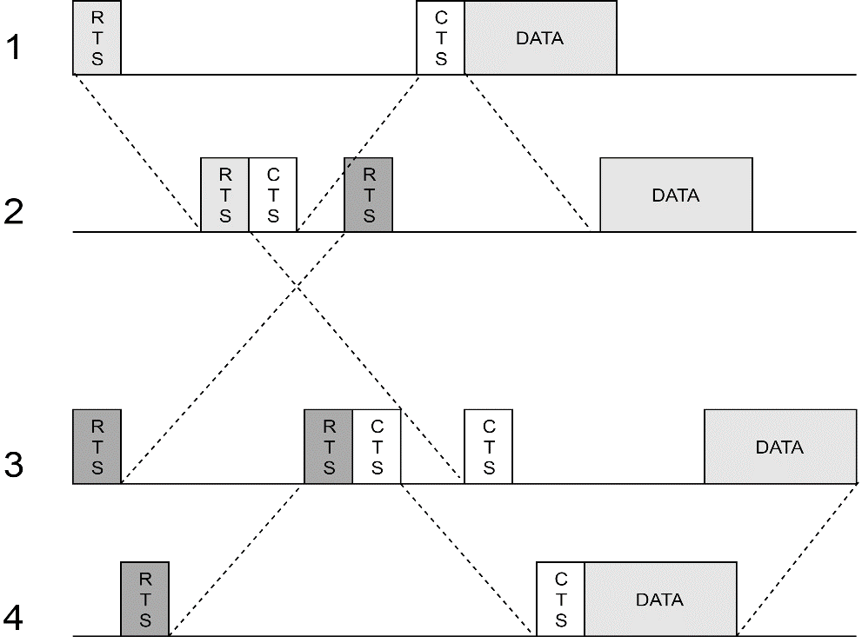

图2-3 RTS/CTS握手机制时序图

隐藏终端.emf

图2-4 Ad Hoc网络中隐藏终端

暴露终端.emf

图2-5 Ad Hoc网络中暴露终端

除了采用RTS/CTS握手机制，也有一些协议抛弃了这个方法，采用其他的机制来预约信道。比如采用预约机制的R-MAC协议[36]对水声网络中的能耗问题和公平性问题提出了改进。认为RTS/CTS机制由于水声信道的长延迟，造成了更多的能量浪费在了空闲状态，所以R-MAC协议不同RTS/CTS握手机制，相反，发送方和接收方来安排发送各种通信包的发送。并且采取了新的ARQ（Automatic Repeat Request，自动重传请求）策略，使用突发确认信号，与传统的ARQ策略相比，它可以提供可靠性，并且同时提高信道的利用率。

### 2.3.3 混合型MAC协议

除了上述两种协议外，还有一类是将这两种结合起来的混合型 MAC 协议[25, 37]。由上面的分析可以发现，固定分配型的MAC协议按照不同方式将信道划分为多个互不干扰的子信道，来实现各子信道无碰撞传输。但是这类MAC协议不能灵活适应于网络拓扑的变化，并且收到窄信道、时间同步困难等条件的制约，在动态的水声网络中并不实用。竞争性MAC协议可以更好地适应水下声学网络，可以应对更快的网络拓扑变化并且易于实现。然而，这些协议还具有信道利用率和低能量效率的特性。所以混合型MAC协议成为当下水声网络MAC协议的一个研究热点，它结合上述两类协议的长处，来获得更高的网络性能。

以Z-MAC[38]协议为例，Z-MAC协议结合了CSMA和TDMA的机制。在竞争加剧时，采用TDMA机制来解决信道冲突的问题，具体做法为：按一定的时隙分配算法为每个节点分配可使用的时隙，分配到的时隙具有发送数据的最高优先级，也就是说每个节点在不同的时隙具有不同的优先级。在某一时隙，只有具有最高发送优先级的节点，并且在信道空闲的情况下才能发送数据。

混合型MAC协议能够集合多种协议的优势，根据网络自身的需求，在水声网络中得到更好的表现。

除了以上三种MAC协议类型之外，随着研究的深入和水平的不断进步，近些年也出现了一些值得我们去挖掘的方向。比如考虑跨层设计的MAC协议[39]，将网络中其他层次也考虑进来，最大限度的利用网络结构提升整体性能[40]；还有利用强化学习等学习技术，可以使节点自动捕捉环境特征，自主学习，对可能的变化进行实时预测，在接入信道时做出更好的实时决策。通过这种方式使节点适应高动态的水下环境，提高网络性能，也是未来我们可以关注的研究方向[41]。

上面分别介绍了固定分配型、竞争型和混合型的MAC协议，表2-1概括了上述不同种类的MAC协议应用于水声网络带来的优点和缺点。水声通信网络中的MAC协议还没有一个标准化的实现（例如通用的IEEE 802.11标准），理论上来说由于水声网络通信受环境、应用、设备等各种因素的影响，没有一个通用的MAC协议能够满足不同水声网络的多种需求。一方面要针对具体的应用场景设计优化MAC协议，一方面也会有一些通用的机制能够帮助MAC协议提高整体的网络性能[42]。

表2-1 不同种类MAC协议的优缺点总结

|  |  |  |  |
| --- | --- | --- | --- |
|  | 种类 | 优点 | 缺点 |
| 固定分配型 | FDMA类MAC协议 | 避免冲突 | 水声信道可用带宽十分受限 |
| TDMA类MAC协议 | 避免冲突 | 水下时间同步困难 |
| CDMA类MAC协议 | 避免冲突，抵抗水下多径带来的频率选择性衰落 | 远近效应降低性能 |
| 随机竞争型 | ALOHA类MAC协议 | 便于实现 | 容易冲突 |
| MACA类MAC协议 | 预留信道，减少冲突 | 控制信令降低信道利用率 |
| CSMA类MAC协议 | 载波侦听，避免冲突 | 水声信道时延，载波侦听结果不能反应真实信道状态 |
| 混合型 | 混合MAC协议 | 结合不同协议的优缺点 | 设计复杂 |

国内外的学者针对水声网络中的MAC协议进行了大量的研究，也提出了一系列应用于水声环境的协议。但由于实际水声信道环境的测试门槛较高，大多数都是停留在理论研究和仿真验证的阶段，只有其中少数的研究者进行了实际海试，并给出一定的评估结果[43]。

## 2.4 本章小结

最后，总结来说，固定分配的MAC协议有效地减少冲突，保证了一定的能量效率。 但在水下环境中收到许多限制。两者各有利弊，在研究的过程中我们应该取长补短，旨在不断优化现有的协议。

# 第三章 基于握手机制的动态退避水声MAC协议

第二章中有说到目前国内外研究学者提出的很多MAC协议都是基于握手机制的改进衍生协议。这是因为相比于固定分配的MAC协议来说，竞争型的MAC协议受到水声环境的制约更小，应用更为广泛。而基于竞争的MAC协议中，整体上来说采用预约信道的方式相比于随机接入信道的方式有着更好的性能表现。握手机制则是预约信道的一个基础方式。

## 3.1 基于握手机制的水声网络MAC协议

目前，国内外研究者提出了很多基于握手协议的衍生协议，在这里从性能提升的三个不同方面来总结改进思路：

1. 第一种主要关注提高信道利用率。

通过控制分组多路复用和信道多路复用来改善信道利用率。比如FAMA-NTR（Non-Persistent Transmit Request）[44]——一种非持续传输的FAMA协议（Floor Acquisition Multiple Access）。其中FAMA协议是在上述MACA协议的基础上增加了载波侦听。基于握手机制的改进还有Slotted FAMA（时隙FAMA）[45]、MACA-MN[46]（MACA-Multiple Neighbor，多邻居MACA协议）等。FAMA-NTR结合了非持续载波侦听和RTS/CTS握手机制，只有在发送请求时进行载波侦听，从而减少能量开销。时隙FAMA主要特点是将时间划分成时隙，节点只要时隙开始时发送控制包和数据包。时隙长度由最大传播延迟和控制分组传输时间确定。与传统FAMA相比，这种做法有效地减少了冲突，提高了效率。但是对时间同步要求比较高，不易实现。而且，水声传播延迟高，需要布置大时隙，导致吞吐量和延迟性能差。MACA-MN实现发送节点与多个目标节点同时握手，为发送节点设计无碰撞发送时序表，规定所有节点回复CTS包的时间。这种做法虽然在减少冲突的情况下提高握手效率，提高信道利用率，但对整体网络的稳定性要求较高，不适合动态变化快的网络。水声通信网络是动态的，网络拓扑变化迅速，基于调度模式的MAC协议网络可扩展性差。

1. 第二种是利用水声高延迟，减少时延。

一般有两种方式：第一种方式是利用传输节点在交换控制信息期间的长延迟间隙去完成一些其他的工作。相关的协议有MACA-U[47]（MACA for Underwater）、APCAP[48]（Adaptive Propagation Delay Tolerate Collision Avoidance Protocol）等。MACA-U的特点在于：发送节点在发送完RTS包后等待CTS的期间，如果收到来自其他节点的RTS包，则忽略NAV（Network Allocation Vector，网络分配向量）直接去传输数据，达到节省时间的目的，但同时也会导致发生冲突的可能性增加。APCAP的特点在于自适应容忍传播延迟，利用握手间隙来处理其他的包。第二种方式是利用目的节点或源节点管理控制信息交换期间的长延迟来调节更多的并行传输。代表协议有RIPT（Receiver Initiated Packet Train，接收节点驱动的包训练）[48]，在接收节点协调来自多个邻居节点的包，减少高延迟带来的影响。但是，该方法对流量预测算法有较高的要求。

1. 第三种为了提高公平性。

由于时间和空间的不确定性，数据包的冲突不再仅与传输时间有关，而且还与传输节点和目标节点之间的传播延迟有关。针对这个问题改进的协议有：SF-MAC（Spatially Fair，空间公平的MAC协议）[49]、RET-MAC（Response to the Earliest Transmitter of RTS MAC）[16]等。SF-MAC的做法为：接收节点捕获所有竞争者的RTS信号，考虑传播时间确定最早的发送节点，依次接收每个发送节点的信息，实现公平传播。这样做能够解决空间分布带来的不公平，但是同时对接收节点来说也会很耗能。RET-MAC通过增加监听周期来保证接入信道的公平性，并且还添加新的控制分组以避免可能的分组冲突。 然而，缺点是监听时段变得更长并且需要更多控制分组，导致信道利用率降低。

通过对改进思路的归纳总结，我们可以发现在设计协议时，往往针对某一性能的提升是以牺牲其他性能作为代价的。也就是说我们在设计水声网络MAC协议时，首先要确定协议应用的场景，从而确定对不同性能的敏感度和轻重缓急程度。尽可能在对其他性能牺牲小的情况下，优化协议，提升整体网络性能。

## 3.2 基于握手机制的MAC协议改进

本文也在MACA协议的基础上，做了一些改进。目前很多关于水声网络MAC协议的研究仅仅局限于理论推导和网络仿真阶段，缺少实际测试阶段。然而，实测性能的表现却是最具有价值的，最值得我们关注的。所以本文在设计MAC协议时，将实际水声网络环境，实现上的可行性纳入考虑。这样一来，需要时间同步的时隙类MAC、调度类MAC等就暂不做考虑。本文选择从退避时间考虑，通过设计更合理的退避机制，基于握手机制进行协议的改进，来提高整体网络的性能。

### 3.2.1 协议设计目的和思路

握手机制主要是通过RTS/CTS包的交换来建立握手，减少数据包的冲突，从而提高整体网络性能。但是控制包的交换会占领一些信道资源、导致信道利用率降低。本文旨在通过尽可能减小握手建立时带来的浪费来提高整体网络性能。主要从以下两个方面进行考虑：

1. 减少节点等待和退避的时间。

RTS/CTS握手机制的做法是：请求发送节点在发送RTS包之后，将会等待一段时间 $t_{wait-cts}$。如果在 $t_{wait-cts}$ 这段时间内收到期待的CTS响应包，则建立握手并发送数据；否则随机退避一段时间，然后再次进入请求发送阶段。传统握手协议的做法将 $t_{wait-cts}$ 设定为两倍最大网络传播时延 $T_{max}$，也就是出于一个“最坏”的考虑，将网络中的所有节点一视同仁地当作网络中相距最远的两个节点。只有当发送节点等待CTS包的时间超过两倍 $T_{max}$ 时，才认为握手尝试失败。但是实际上，大多数情况都不是这种“最坏”的情况。所以通过合理调节 $t_{wait-cts}$，可以提高握手过程的效率。

以上是针对发送节点减少握手过程中的等待时间，对于网络中竞争节点也有改进空间[1]。目的节点即为目标节点；发送节点为有数据发送请求的节点；竞争节点是网络中除发送节点和目的节点之外的节点。通过减少竞争节点的退避时间也可以提高节点工作效率。传统握手协议的做法是：当竞争节点收到接收节点回应给发送节点的CTS包时，认为发送节点和接收节点即将成功握手，进行数据的收发。所以竞争节点此时将会退避一段时间 $t_{bo-cts}$， $t_{bo-cts}$ 设定为两倍 $t_{max}$，同样是出于“最坏”的考虑。除此之外， $t_{bo-cts}$ 的设置仅仅能保证在建立握手后一个数据包的发送。但是有实验表明“一次握手，多次发送”会有更好的网络性能表现[50]。很显然，在建立握手后，如果出现发送多个数据包这种情况， $t_{bo-cts}$ 就不能保证第二个数据包以及后面的数据包能在无干扰的情况下收发。特别是水声调制解调的速率过小，当数据包较大时，节点发送和接收数据包都需要花比较长的时间，在半双工工作模式下，发送和接收过程中受到干扰的概率也会增加。所以通过合理调节 $t_{bo-cts}$，适当减少竞争节点的退避时长，也可以提高信道利用率。

1. 利用节点握手建立中的空余时间。

传统的握手协议可以看作一种“串行”工作，执行一个动作后，需要等待一段时间后执行下一个动作，动作和动作间的时间节点是不做任何操作的。如果可以利用这段时间，也是提高协议效率的一种方法。

基于以上两个思路，本文提出了一种基于握手机制动态退避等待的MAC协议——DB-MAC（Dynamic Back off-MAC），旨在减少网络冲突、减少时延和提高信道利用率，优化握手建立的效率。以下就是DB-MAC协议基于经典握手协议提出的具体改进。

### 3.2.2 基于传统握手协议的改进

首先，考虑传统的握手机制。图3-1是采用传统RTS/CTS交换握手机制的MAC协议数据包传输示意图。A，B和C是网络中的三个节点，A节点和C节点都有请求将数据发送到B节点，所以A、C节点首先向B发出RTS握手请求包。假设B节点率先收到了来自A的RTS握手请求，并立马回应CTS包表示同意建立握手连接。在回应了A节点的握手请求后才收到C节点的握手请求，此时不做出任何回应。然后，A节点接收来自B节点的CTS分组，并建立握手连接。A开始向B发送DATA数据包。在此期间，C节点接收到B节点响应A节点的​​CTS分组。也就是说，C节点可以认为网络中的另一个节点已经与B建立了握手关系。为了减少网络中的冲突，不干扰握手双方的数据传输，竞争节点C选择退避一段时间，不再发送信号产生干扰。在传统的握手协议中，竞争节点的退避时间是最大网络传输延迟的两倍（$2T_{max}$）。但从图中可以发现，握手双方AB节点由于距离比较近，从B节点同意握手到B节点接收完数据包结束所用的时间要远小于 $2T_{max}$。也就是说竞争节点C退避 $2T_{max}$ 的时间，虽然可以避免网络冲突，但其实不用退避这么长的时间也可以达到同样的效果，还可以减少信道资源的浪费。所以在图3-1所示的情况下，存在以下两个可以改进的地方：

1. 竞争节点退避时间固定为最大传输时延，没有将水声通信网络的空间特性纳入考虑。不同节点的传输时延差异大，所以会造成节点退避时间冗长，造成了对信道的浪费。
2. 接收方在回应了CTS包后，还可能会接收到其他节点的RTS包。传统握手机制没有对这期间收到的RTS包做出回应，形成了对控制包的浪费。

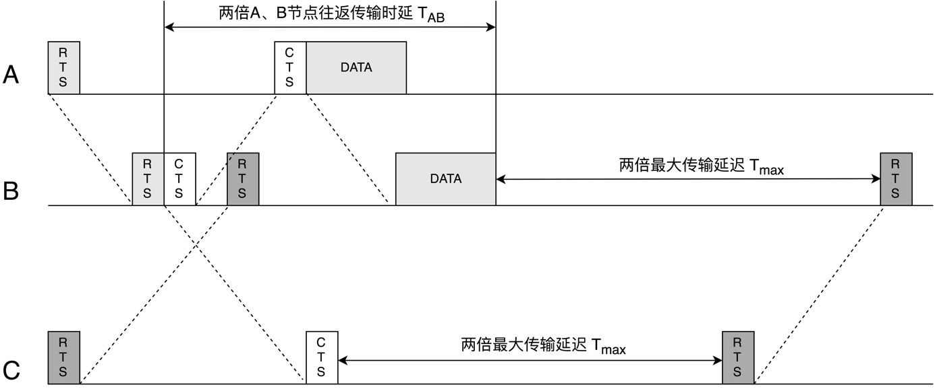

图3-1 RTS/CTS握手协议示意图

另外，“一次握手，多次数据发送”可以提高整体网络性能。如图3-2所示，A、B节点成功建立了握手连接之后，并不是像图3-1中所示，完成一次数据包的传输便结束了握手。而是连续发送了多个数据包。但竞争节点C在进行退避时，并没有把这一因素纳入考虑。所以当一次握手建立，需要发送多个包时，很容易发生碰撞。图3-2中，A节点连续发送了5个数据包，在B接收第5个数据包时，同时也收到了C节点发来的RTS包，发生碰撞。这显然是我们不希望看到的。如果竞争节点的退避时间能将握手后需要传输的数据包个数纳入考虑，则可以避免这种数据碰撞的情况发生。

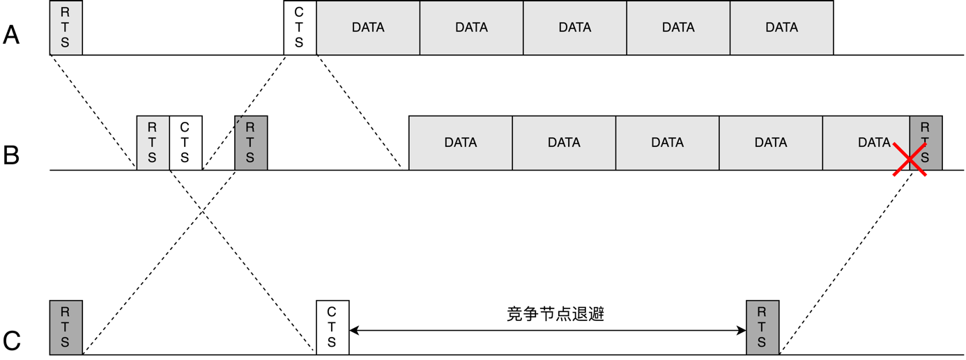

图3-2 RTS/CTS握手协议多个数据包发送示意图

针对以上三点，本文在传统握手机制上做出了修改，提出了DB-MAC协议。下面是关于DB-MAC协议核心的具体描述。

### 3.2.3 协议核心描述

网络中的每个节点维护一个RTT（Round-Trip Time）映射表，负责记录本节点和网络中其他节点的往返传输时延。在网络开始阶段，初始化为两倍网络最大传输时延：

$${t_{rtt}= 2 × t}_{max}$$

节点可以通过与网络中其他节点的完整通信来更新该RTT映射表。比如节点1在没有和节点2通信前，RTT映射表中的记录为两倍网络最大传输时延。然而，在一次握手之后，节点1可以通过发送RTS分组并接收CTS分组来获得其自身与节点2之间的RTT，从而实现RTT映射表的更新。

另外，节点将有四种不同的状态，分别为：“空闲状态”、“等待CTS状态”、“数据发送状态”和“退避状态”。

下面将按照3.2.1节中整理的协议设计的两条思路来详细描述DB-MAC：一是减少节点等待和退避的时间；第二种是使用节点握手过程中的等待时间。对应的流程图如图3-3、3-4所示。

1. 减少节点等待和退避的时间[2]
2. 数据收发部分

第一个阶段为握手阶段：

1. 在网络的初始阶段，初始化所有节点，并建立它们各自的RTT映射表，并且节点处于“空闲状态”；
2. 当发送节点处于“空闲状态”，并且有发送请求时，则向目的节点发送RTS包。RTS包除了携带基本的源ID、目的ID信息，还另外携带发送节点向该目的端准备发送的数据包个数 $N_{p}$ 和从RTT映射表中读取到目的节点的RTT值，并且记录下发送该包的时刻 $t_{rts}$ 和对应的目的ID。节点由“空闲状态”切换到“等待CTS状态”。“等待CTS状态”将持续 $t_{wait-cts}$（对应流程图A2中 $T_{1}$ 定时器的超时时间）：

$$t_{wait-cts}= t_{rtt}+t_{rts}+ t_{cts}+ t_{eError}$$

其中 $t_{rtt}$ 为RTT映射表中对应的RTT值； $t_{rts}$ 和 $t_{cts}$ 为发送RTS包和CTS包所需要的时间，由发送包大小和节点的调制速率决定； $t_{eError}$ 为估计误差，根据网络规模和网络质量的实际情况在网络初始阶段指定。 $T_{1}$ 超时则表明节点没有在期望的时间内收到CTS回应，认为发生冲突，终止此次握手尝试。

如果发送节点在 $t_{wait-cts}$ 时间内没有收到预期的CTS包，则终止握手尝试，并返回到“空闲状态”；

1. 当目的端接收到发送节点发来的RTS包时，读取 $N_{p}$ 字段，并向发送节点回应一个CTS包。同样，CTS包除了携带基本的源ID和目的ID信息，还携带从收到的 $N_{p}$ 和从RTT映射表中读取的值。节点由“空闲状态”切换到“等待数据状态”。“等待数据状态”，设置流程图步骤A3中定时器 $T_{2}$ 的超时时间为 $t_{wait-data}$：

$$t_{wait-data}= t_{rtt}+t_{data}+ t_{cts}+ t_{eError}$$

其中t_data为数据包需要的发送时间，由数据包大小和数据速率决定。 $T_{2}$ 超时则表明节点没有在期望的时间内收到数据包，认为发生了冲突。

1. 如果发送节点收到回应的CTS包，则一次握手成功建立。进入到数据收发阶段。发送节点由“等待CTS”状态切换到“数据发送状态”；

第二个阶段为数据收发阶段：

1. 发送节点进入数据发送阶段后，直接发送数据包，直到发送队列发送完毕或者达到最大发送负载[3]。和控制包一样，数据包除了携带原始信息之外，还将携带待发送队列长度信息，也就是数据包增加一个 $N_{p}$ 字段，来告知网络中其他节点待发送队列长度。
2. 当发送完成后，发送节点重新回到初始状态。由“数据发送状态”切换到“空闲状态”；
3. 目的端收到数据包后，传给上层。
4. 竞争节点退避部分

以上步骤实现节点能够不断更新与目的端的传输时延RTT，并且将信息载入RTS包和CTS包中，以便在网络中传输。当网络中的竞争节点收到不是发给自己的RTS包和CTS包，也就是收到了其他发送节点的控制包时（以下称为xRTS和xCTS包），读取控制包中携带的RTT值（记为 $t_{rtt}$）和 $N_{p}$，根据读取到的信息计算退避时间，具体做法为：

1. 当竞争节点收到xRTS包时，表示网络中已经有其他节点正在竞争信道，该节点进行退避避免控制包冲突，提高网络中节点握手成功率。退避时间记为 $t_{bo-rts}$：

$$t_{bo-rts}= {\frac{1}{2}t_{rtt}+ t}_{rtt}$$

表示一个RTS传播的时间，一个CTS传播和时间和建立握手后发送节点发送的数据包到达目的节点的时间之和。这样设置的目的是避免竞争节点对握手的建立产生干扰，并且能正确收到xCTS，从而能够推测握手进程的进行状态。

1. 当竞争节点收到xCTS时，表示网络中已经有其他节点发起了握手请求，并且目的节点也发送了CTS包作出回应，则该节点进行退避避免冲突，避免对正在进行的握手流程产生干扰，减少网络中冲突的发生率，退避时间记为 $t_{bo-cts}$：
$$t_{bo-cts= }\frac{1}{2}t_{rtt }+ t_{rtt} × N_{p}$$

2. 当竞争节点收到xDATA时（同上，xDATA表示不是发给自己的数据包），表示网络中已经建立了握手连接，并且正在进行数据传输。为了避免对数据收发产生干扰，该节点也会进行退避避免冲突，来提高数据收发的成功率，提高整体的网络吞吐量。退避时间记为 $t_{bo-data}$：
$$t_{bo-data}= \frac{1}{2}t_{rtt }+ t_{rtt} × {（N}_{p}-1）$$

3. 利用节点建立握手期间的等待时间[4]

目的端收到RTS包后，则会发送一个CTS包做出回应，直至收到数据包。在发送CTS包到收到数据包的这段时间内（以下简称“等待数据包期间”），也可能会收到来自其他发送节点的RTS握手请求包。传统握手协议的做法是不对这些RTS包做出回应，于是我们做出一些改进，利用在这期间收到的RTS包，提高对控制包的利用率。具体做法为：

节点将在等待数据包期间收到的RTS握手请求包放入“待处理RTS包” 队列，表示网络中还有这些节点准备向本节点发送数据。在一轮数据接收完成后，节点查询“待处理RTS包”队列，按照“先入先出”的原则选取一个发送节点，直接向该节点回应CTS包。以这种方式，可以避免发送节点再次发出RTS包，重新开始握手流程，利用了之前作废的RTS控制包。



图3-3 DB-MAC协议流程图一



图3-4 DB-MAC协议流程图二

### 3.2.4 协议实现

1. 实现动态更新RTT：

DB-MAC协议通过节点收发控制包的时间差估算出了节点和节点之间的往返传输时延，时间计算发生在同一节点上，因此不需要全局网络的精确时间同步。节点记录下发送RTS包和收到CTS包的时间。时间差即为与对应目的节点的往返传输时延。

$$t_{rtt}= t_{cts} - t_{rts}$$

每个节点维护一个RTT映射表，其时间精确到毫秒，用时间戳记录表示。表3-1是以节点1为例的RTT映射表实例，分别通过与节点B、C、D的RTS/CTS包收发过程，建立起了RTT映射表：

表3-1 RTT映射表示意

|  |  |  |  |
| --- | --- | --- | --- |
| 目的节点ID | 发送RTS时间（$t_{rts}$） | 收到CTS时间（$t_{cts}$） | RTT（$t_{rtt}$） |
| 2 | 1551145887.458 | 1551145889.167 | 1.709 |
| 3 | 1551145885.668 | 1551145888.986 | 3.318 |
| 4 | 1551145889.112 | 1551145890.035 | 0.923 |

1. 实现竞争节点动态退避：

当竞争节点收到目标不是自己的RTS，CTS数据包和DATA数据包时，它进入“退避状态”，暂停数据的传输，只接收。采用定时器来实现该逻辑，即节点进入“退避状态”时，设置并启动“退避定时器”，定时器时间设为3.2.2节所描述的时间。定时器启动时，不进行发送。只有当定时器超时，也就是启动后超过一定的时间，才退出“退避状态”。

1. 实现协议头部：

网络中的节点通过控制包和数据包的收到来获悉网络中其他节点的状态，一般来说有两种方式来实现网络的控制：一是发送节点控制；二是接收节点控制。本协议采用发送节点控制的方式，也就是发送节点将信息加入到协议头部，传送给网络中其他节点。除了源节点ID标识、目的节点ID标识、包类型标识（表明该包为RTS包、CTS包还是数据包）之外，本协议还需要将待发送数据包个数 $N_{p}$ 和与握手对象的往返传输时延 $t_{rtt}$ 加入到协议的头部。所以协议的头部字段及其数据类型如表3-2所示，由协议头部结构可以看出，整个协议头部的开销仅仅为5个字节。需要说明的是uint8_t（无符号字符）占一个字节，支持的范围在-128～127。用uint8_t表示数据包个数 $N_{p}$ 是完全足够的，而 $t_{rtt}$ 是时间，需要用浮点数才能表示。其实这里是牺牲时间的精度来减少协议的开销。在设计MAC协议时，我们始终要秉持对协议开销的控制，在条件恶劣的水声环境中更是如此。因为水声信道的长延迟和调制速率有限，用整数来刻画时间变量也是足够的。

表3-2 协议头部字段

|  |  |  |  |  |
| --- | --- | --- | --- | --- |
| 源ID | 目的ID | 包类型 | $$N_{p}$$ | $$t_{rtt}$$ |
| uint8_t | uint8_t | char | uint8_t | uint8_t |

## 3.3 本章小结

本章提出了基于握手机制的动态退避DB-MAC协议。从两个方面提高了传输效率。第一个是根据网络的实际情况，节点动态地计算并更新等待、退避时间；二是合理利用水下声音传播的长时延，提高握手效率。动态退避机制综合考虑了网络的动态性、水声传播的时延性以及对握手机制中参数的适应，网络节点在尽可能减少冲突的前提下，更加合理有效地自适应设置退避时间和等待时间，使网络性能整体上得到了提高。

# 第四章 基于NS3 UAN的网络仿真

本章我们将对上一章提出的基于握手动态退避的DB-MAC协议进行仿真分析，观察该协议在不同的网络负载量时的性能表现。并与MACA协议、Aloha协议和CW-MAC协议进行比较分析，通过仿真分别分析它们的网络吞吐量、时延、平均发送能耗和交付成功率的对比。上述所有实验过程均在基于Linux系统下的NS3仿真平台上完成。

## 4.1 NS3平台介绍

NS3（Network Simulator 3）[51]，第三代网络仿真模拟器，广泛运用于网络仿真。NS3可以对各种网络、协议进行模拟和模块化研究，并有灵活的扩展支持。之所以选取NS3作为仿真平台，首先是因为NS3是一个开源项目，相比于OpenNet[52]这类收费软件，我们可以很容易地使用它进行网络技术的开发。与上一代NS2[53]相比，NS3不再使用Otcl这种不常见的语言作为脚本语言，而是使用C++语言来编写仿真脚本，也就是说整个基于NS3的仿真只需要用到C++即可，减少了语言上的学习成本。除此之外，NS3提供了单独的水声网络模块——UAN模块，可以支持水声网络中协议的仿真。

NS3将常见的网络设备进行了抽象，并且用类进行封装表示。其中就包括：网络节点、网络设备、信道、网络应用等。这里结合图4-1所展示的NS-3基本模型，简要地介绍一下NS3提供的一些网络仿真组件[54]：

1. 网络节点（Node）：连接到网络的一个基本单位我们称为一个终端或者一个主机，在NS3中我们使用更为常用广泛的一个抽象概念：节点。可以将节点看作一个计算机裸机，通过添加应用程序、协议栈使其具有相应的功能。在NS3中，节点和实际中的终端设备一样能够添加各种网络设备和硬件设备。
2. 网络设备（NetDevice）：类似于计算机中的网卡，NS3中的节点可以看作一台物理设备，当它想要接入网络时，就需要一种网络设备。网络设备用来连接节点和信道，节点在绑定网络设备后才具备与其他节点的通信功能。
3. 信道（Channel）：信道指的是信号从发送节点发出，到接收节点接收过程中通过的“道路”。NS3的信道用来模拟信号在传输过程中的变化特性，例如误码率、噪声干扰、传播时延和能量消耗等。NS3已经包含了真实环境下的各种信道模型，比如有WIFI信道、有线信道和本次用到的水声信道。
4. 网络应用（Application）：现实中有各种各样的应用，如文字、图片、视频等。在NS3仿真中我们不需要模拟到很具体的应用，而是仿照真实业务按照一定的概率分布来产生数据包。



图4.1 NS-3基本模型

为了增进理解，以下是使用NS3网络仿真过程的简要说明：

1. 构建仿真环境。包括：布置网络节点（节点数量、节点分布位置、仿真环境范围边界）、设置数据包发送速率、配置协议栈采用的协议等；
2. 应用层生成数据流，并使用Socket编程实现数据包的向下传输；
3. 数据包向下传递给网络设备。这里的网络设备包括MAC层协议和物理层协议；
4. 数据包由数据帧转换为二进制流，最后通过媒体信道将信号发送到目的端节点；
5. 目的端节点接收到数据分组后，由下往上上传，也就是步骤4的逆过程。转化后的数据包通过传输层的端口转发到响应的进程。

NS3通过以上步骤来模拟实际网络中的数据流动。

## 4.2 协议的仿真实现

本文在NS3仿真平台上实现了改进的DB-MAC协议，以及作为对比的Aloha、FAMA和CW-MAC[54, 55]协议，并将这四种协议从网络吞吐量、端到端延迟、发送成功率和平均能量消耗四个指标上进行了比较。

第二章中已经简单介绍了经典的Aloha和FAMA协议，第三章已经详细介绍了DB-MAC协议，这里再补充介绍一下CW-MAC协议。

### 4.2.1 对比协议介绍

CW-MAC（Content Window）基于竞争窗口的MAC协议。CW-MAC协议是基于Aloha协议提出的竞争型协议。Aloha协议的思想很简要直接，只要节点有数据发送，则直接发送。这种机制只适合于少量数据传输的网络，一旦数据传输量变大，就会产生很多冲突从而造成数据帧的破坏。CW-MAC在此基础上增加了随机退避机制，会更加适用于在一段时间内处理大量数据。随机退避机制的具体做法是：给每个节点附加一个参数CW（Content Window，竞争窗口），表示竞争周期。当一个节点有数据需要发送时，这个节点就随机地产生一个0~（CW-1）之间的值作为退避计数器的个数。每个退避计数器持续的时间应该足够长，能够来估计得到信道的状态信息。然后，节点退避计数器开始倒计时，一旦监测到信道中有其他数据包在发送时（即检测到信道忙碌），计数器暂停计时；当没有监测到其他数据包在发送时（即表示信道空闲），计数器继续倒计时。当计时器为0时，则表明信道已经满足条件，该节点此时将执行发送数据的动作。

### 4.2.2 协议仿真场景与性能指标

本次仿真的参数如表4-1所示。在以500m为边长的正方形区域中随机分布了10个节点，节点的位置服从均匀分布，并且网络中的节点都在传输范围之内，也就是任一节点都可以侦听到其他节点发送的载波。

仿真器的数据到达服从泊松分布，通过改变泊松分布到达率 $λ$ 来模拟不同的网络业务量，观察在不同的网络负载下的网络性能表现。每次仿真持续3000s，针对每一个 $λ$ 取值仿真25次，取25次的结果平均作为在该网络负载下的网络性能结果。

表4-1 仿真参数设置表

|  |  |  |  |
| --- | --- | --- | --- |
| 参数 | 参数值 | 参数 | 参数值 |
| 仿真时间 | 3000s | 泊松到达率 | $$λ∈[0， 2.5]$$ |
| 节点个数 | 10个 | 数据包大小 | 512bytes |
| 调制速率 | 9.6kbps | 载波频率 | 20kHz |
| 发送功率 | 10w | 接收功率 | 100mw |

其中，各项网络性能指标的计算方式如公式（4-1）、（4-2）、（4-3）、（4-4）所示。对于MAC协议，网络性能更好的表现是：拥有更高的网络吞吐量、更小的端到端时延、更高的发送成功率和更小的平均能耗。

|  |  |
| --- | --- |
| $$归一化吞吐量η= \frac{成功接收数据包个数 × 数据包大小（bit）}{仿真运行时间 × 信道调制率}$$ | （4-1） |
| $$端到端平均时延D= \frac{成功数据包时间-数据包进入队列时间}{成功接收数据包个数}$$ | （4-2） |
| $$发送成功率P= \frac{成功收到的数据包个数}{成功发送的数据包个数}$$ | （4-3） |
| $$平均能耗E= \frac{起始能量-结束剩余能量}{成功接收数据包个数}$$ | （4-4） |

## 4.3 协议性能分析实验及分析

### 4.3.1 归一化吞吐量

图4-2为协议在不同数据业务量下归一化吞吐量的表现。可以看出，业务量（$λ$）逐渐增大，四个协议表现出的吞吐量最后都趋于稳定，整体网络吞吐量DB-MAC > FAMA > CW-MAC > Aloha，并且CW-MAC和Aloha在业务量增大的时候都出现了明显的下降，Aloha的归一化吞吐量几乎快要接近0。这是因为当网络负载加大时，碰撞率大大提高。Aloha没有避免冲突的机制导致大量的数据包碰撞，数据包不能成功被接收，甚至不能成功被发送；CW-MAC设置了退避机制，能够避免一部分数据包的碰撞，但从结果可以看到它在 $λ=2.5$ 时0.3左右的归一化吞吐量远小于使用FAMA和DB-MAC时0.6以上的归一化吞吐量，可以认为CW-MAC的随机退避机制的表现没有另外两种避免冲突的效果好。FAMA和DB-MAC的吞吐量从整体上来看没有很大的差异，相对而言后者要高于前者，所以本文提出的DB-MAC在网络吞吐量的表现上要更胜一筹。值得一提的是，可以看到FAMA吞吐量的整体曲线波动较大，DB-MAC的就相对比较平稳。这是因为它们虽然都采用了握手机制，但由于DB-MAC用第三章中提到的改进手段进行了优化，避免冲突的能力更强，控制包占用的信道更小。FAMA没有对控制包进行碰撞避免，控制包碰撞的随机性从一定程度上造成了整体网络吞吐量的波动表现。

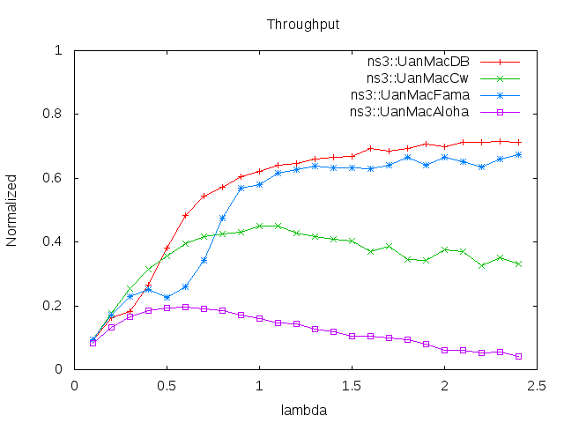

图4-2不同业务量下归一化吞吐量表现

### 4.3.2 端到端平均时延

图4-3为协议在不同业务量下端到端时延的表现。只计算成功接收到的包，并且不计算重传时延[5]，通过进入传输队列和接收数据分组之间的时间差来计算端到端延迟。可以看作端到端时延包括了传输时延、发送时延和退避时延。其中传输时延由传输距离和传输速度决定，发送时延由数据包大小和调制速率决定，这两者与协议本身都没有太大的关系。因此，确定端到端延迟的基本因素是每个协议的退避延迟的差异。从图中可以看出，Aloha的端到端时延十分稳定，因为Aloha是数据包一旦进入发送队列就立马发送，不存在退避时延，结果符合情理。CW-MAC的退避时延随着网络负载的增大持续增大，这是因为CW-MAC采用随机退避，网络量增大，节点检测信道繁忙的几率也会随之增加。所以CW-MAC“检测忙，即退避”的策略也导致退避时间随网络负载的增大而增大。FAMA和DB-MAC在网络较小的时候，端到端时延都高于其他两种协议，并且后者还高于前者。这是因为握手机制控制包的交换需要一定的时间，端到端时延需要增加控制包的发送时延和传输时延。而DB-MAC的控制包携带了更多信息，导致控制包大小高于FAMA的控制包大小，所以控制包的发送时延要大于FAMA控制包的发送时延，带来了更大的端到端延迟。随着网络负载的加大，FAMA的时延一直居高不下，但是DB-MAC则稳定在了一个比较小的值。这正是由于DB-MAC采用了动态退避的做法，随着网络的进行，灵活调节退避时间，使退避时间稳定在一个比较合理的值，它可以最大限度地减少冲突并控制端到端延迟。

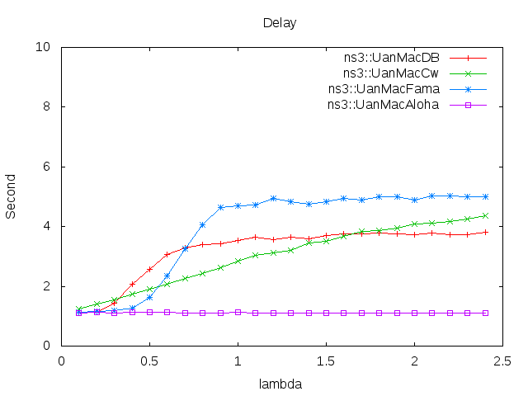

图4-3 不同业务量下端到端时延表现

### 4.3.3 发送成功率

图4-4为不同业务量下各个协议的发送成功率结果对比。可以看到在前面阶段（$λ <0.3$ 时），每个协议的发送成功率都表现出下降的趋势。这是因为随着业务量增大，数据包碰撞概率大大增加，从而导致成功率降低。此时握手机制并没有展现出什么优势，甚至由于握手控制包的存在，发送成功率的表现还比不上CW-MAC。但是随着业务量的继续变大，握手机制的优势开始慢慢展现。CW-MAC和Aloha协议随着网络负载的增大，发送成功率持续下降，Aloha甚至在后期几乎为0。但是FAMA和改进的DB-MAC协议，在后期有回升的表现，稳定在一个较高的值，并且DB-MAC的发送成功率整体上要比FAMA的发送成功率高。这是因为握手机制从一定程度上可以控制网络负载，并且DB-MAC针对退避时间和握手等待时间的改进，可以提高握手效率，提高数据收发效率。

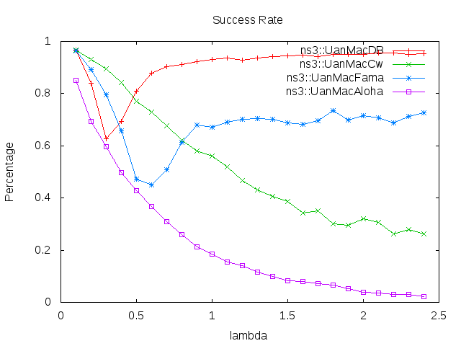

图4-4 不同业务量下发送成功率表现

### 4.3.4 平均能耗

图4-5显示了不同业务量下平均能耗。从图中可以发现，Aloha和CW-MAC的能量消耗都是与业务量呈正相关，而FAMA和DB-MAC则是先增后减，也就是负相关。平均能耗表示的是每成功完成一个数据包发送接收所消耗的能量，网络负载加剧后，Aloha无论网络多么拥挤都继续发送数据包。结果，冲突继续增加，所以传输成功率降低，平均能耗也就越来越高。CW-MAC采用载波侦听来进行随机退避，但由于水声传播的延迟性导致水中的载波侦听不同于无线电中的载波侦听，不能及时准确地反应信道信息，所以CW-MAC减少数据包冲突的能力也十分有效，平均能耗也会持续增加。采用握手机制的FAMA和DB-MAC则能够更好地控制网络负载，使数据包能在碰撞概率较小的环境中进行传输。在业务量小的时候控制包占用的信道资源较多，但是随着业务量越来越大，由于握手机制支持最大发送负载机制，即一次成功的握手可以发送更多的数据包，这个时候控制包付出的代价就微不足道了。DB-MAC的平均能耗最后的稳定值也要小于FAMA最后的稳定值，也是动态退避机制带来的效果，使得DB-MAC的信道利用率要高于传统的握手协议，从而平均能耗也更低。

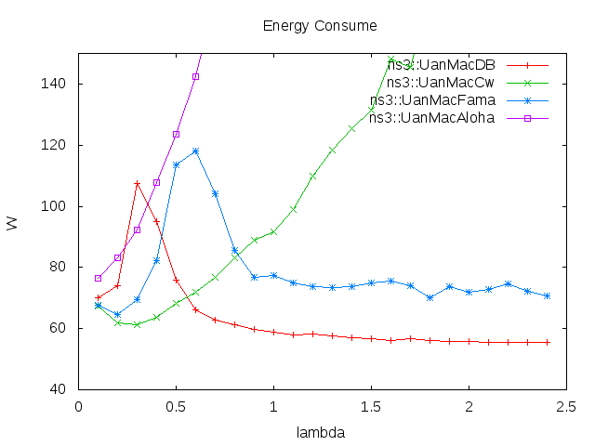

图4-5 协议在不同业务量下平均能耗表现

综上所述，随着业务量的增大，DB-MAC无论是在网络吞吐量，还是在发送成功率和平均能耗上的表现都优于其他三种对比协议，端到端时延略高于最简单的Aloha协议也是在可接受范围之内。在业务量较小时，DB-MAC不具有什么优势，但是随着业务量越来越大，DB-MAC表现出的优势越来越明显，减少网络中冲突的能力越来越强，能够达到更好的网络性能。

## 4.4 本章小结

本章对第三章提出的基于握手机制动态退避的DB-MAC协议在NS3 UAN平台上进行了一系列的仿真实验，并与Aloha、CW-MAC和FAMA三个协议进行对比，分别对网路吞吐量、端到端时延、发送成功率和平均能耗四个性能指标进行了比较分析。实验的结果与理论分析基本保持一致，本文提出的DB-MAC比其他三种对比协议具有更好的性能表现。

# 第五章 实际水声信道环境测试

除了在通用的仿真平台上进行协议的验证，更重要的是在实际的水声信道中验证。

## 5.1 水声网络协议测试平台

目前，大多数关于水声网络协议的研究仍处于理论分析和仿真模拟测试阶段，只有小部分水声网络的网络协议能够应用在实际系统中，在实际的水声网络应用场景中进行实测验证，并给出了实际海洋测试的实验结果和分析。现在有一些仿真平台提供了MODEM驱动接口，比如SUNSET、DESERT[56, 57]等适应于水声环境的网络仿真实测平台。开发人员可以按照自己的物理通信机设备进行一些开发工作，与仿真平台提供的协议栈进行联动配合，从而达到将提出的网络协议应用到实际系统中的目的。这些网络仿真平台的出现，大大推动了该领域的研究进展，但也存在一些问题。第一是因为仿真平台主要还是关注网络的仿真，平台整合了很多仿真相关的功能组件，系统比较复杂；第二是因为有些仿真平台虽然提供了接口，但是平台是不开源或者半开源的状态，给开发人员带来不小的难度[58]。

为了推进水声网络协议在水声通信机上的实际测试，我们实验室开发了一套轻量级的水声网络协议测试平台[59]（以下简称UW-Stack），目的是能够快速地将网络协议部署到实际水声系统中进行测试，加快协议仿真、实测验证的周期，便于水声网络协议的改进。

### 5.1.1 UW-Stack的架构

图5.1是UW-Stack的总体架构图。主要由以下几个组件组成：

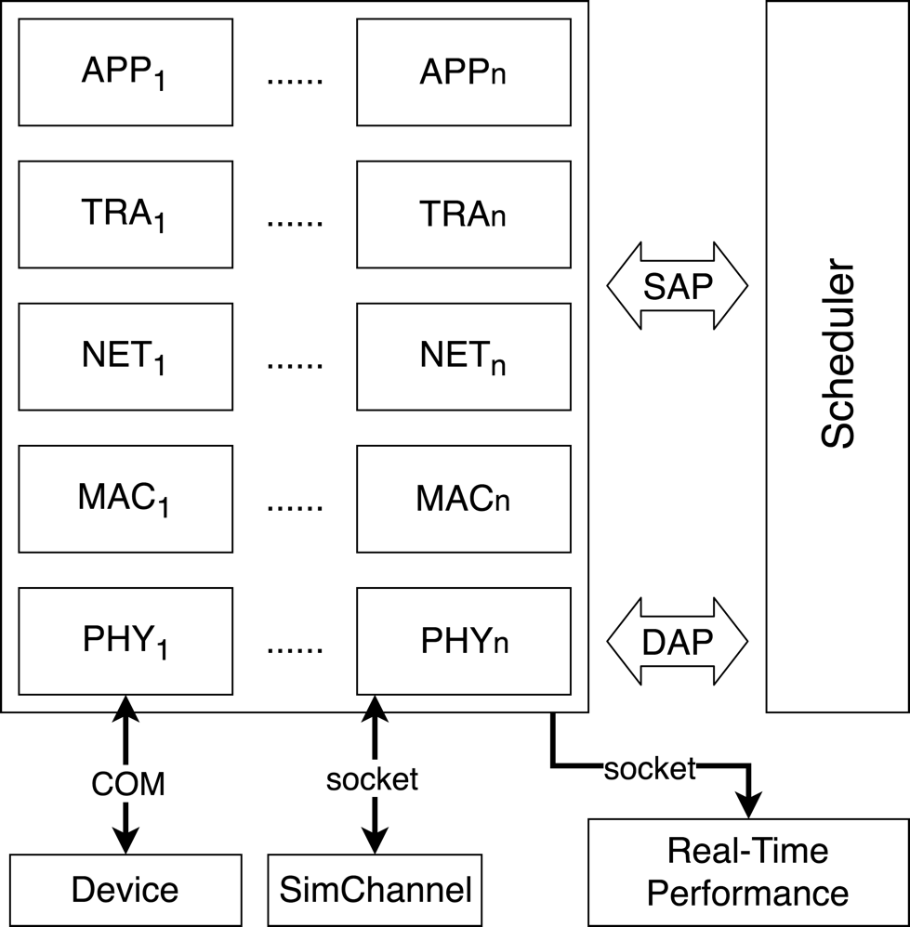

图5.1 UW-Stack的总体架构

1. 协议模块（APP、TRA、NET、MAC、PHY）：网络协议模块，协议逻辑的具体实现。与传统的协议栈不同，这里没有严格按照网络协议的分层将各层协议分开。虽然这里用APP、NET、MAC这些来表示应用层、网络层和MAC层等不同层的协议，但其实在实现上它们都是平等的。这样的设计更方便协议间的跨层交互，灵活地配置使用不同的协议组合。每个协议有唯一的编号，通过配置文件引用编号来完成不同协议之间的交互。例如图5.2配置文件表示的意思是：物理层采用协议32号FSK驱动（物理层这里表示驱动，用来驱动实际的通信机连接真实信道）；MAC层采用协议7，也就是DB-MAC协议，网络层采用协议2，就也就静态路由协议；传输层采用协议1（UDP协议）。在这样的配置下数据流就能通过发送节点1->2->7->32的顺序发出，接收节点按照32->7->2->1的顺序接收。



图5.2 各层协议配置示例

1. 调度器模块（Scheduler）：调度器，负责处理I/O事件和模块间的调度；
2. SAP模块（Service Access Point）：与协议和调度器相连，负责不同协议之间的通信；
3. DAP模块（Device Access Point）：为驱动和真实物理通信设备之间提供接口；
4. 串口和Socket：提供串口、Socket等多种设备接口，用户只需要添加新的驱动就能够使用相应的设备；
5. 信道（Simulation Channel）：仿真信道。UW-Stack除了支持接入设备使用实际信道之外，还提供了一个简单的仿真信道，便于用户开发协议过程中的调试和测试。
6. 实时性能展示模块（Real-Time Performance）：性能指标的实时展示。通过Socket与协议栈相连，在网络运行时实时计算各项性能指标，并将部分结果以图片的形式动态展示。比如对于MAC层协议，将会返回网络吞吐量、时延和收包率的结果。在测试过程中动态地展示实时性能，有利于开发者结合性能结果及时的对协议进行调试。除此之外，还有一个离线的性能统计模块。在一次网络仿真结束后，将得到的日志记录输入离线性能统计模块，可以得到更多的性能指标结果。

整个协议栈由事件驱动，当有事件发生时，调度器就会调用相应的模块执行操作。协议栈的整体设计主要参考了NS2的扩展NS2-Miracle[60]整体的设计，并且实现都更加简洁明了，所需的系统资源很少，可以在一些嵌入式系统中运行，这更有利于进行实际水声信道环境的测试。协议的实现部分使用层次状态机（Hierarchical State Machine, HSM）[61]的方式进行编写，使用者能够简单地将协议逻辑转化为代码，提高编程实现效率。下面将进一步描述如何基于层次状态机去实现网络协议。

### 5.1.2 基于层次状态机的协议实现

协议是协议栈的主体部分，测试不同的协议性能也是我们设计UW-Stack的主要出发点。协议栈提供了一个层次状态机框架，用户只需要理清协议逻辑，就能够简单方便地在协议栈中添加自己的协议。下面将进一步阐述使用层次状态机的原因。层次状态机是状态机的一种高效优化的产物，所以下面先由状态机说起。

因为网络协议本身就是一个状态机，许多网络研究者都是用状态机来实现网络协议的逻辑描述，使用状态转移图直观地展示协议的逻辑结构。具体而言，网络协议可以被抽象为：状态集、初始状态、输入、动作、输出和状态转移，这样的六元祖模型完全符合状态机的定义[62]。因此，基于层次状态机实现的协议栈使得协议的实现更贴近协议设计，更直观，并大大降低了开发成本。

所谓的层次状态机是状态机的一种，是一种效率更高的状态机。在传统的状态机中，必须为每种可能的参数都建立一种状态，这会导致就算是在一个很简单的系统中，也会产生大量的状态和状态转移。层次状态机则能够减少这种复杂性。层次状态机引入了状态的层次概念，与面向对象编程语言中的继承类似，一个状态可以继承另外一个状态，如果不对某种输入的动作进行重载，则该状态会执行与父状态一样的动作。可以通过把不同状态对某些输入的动作抽象出来，构造成父状态，对系统进行了逻辑上和实现上的简化，降低系统的复杂度。

图5.3、5.4、5.5分别为Aloha、MACA[6]和DB-MAC的层次状态机图。在本次实验中，按照层次状态机图实现了以上三种协议，在UW-Stack中进行了MAC协议的测试和对比。

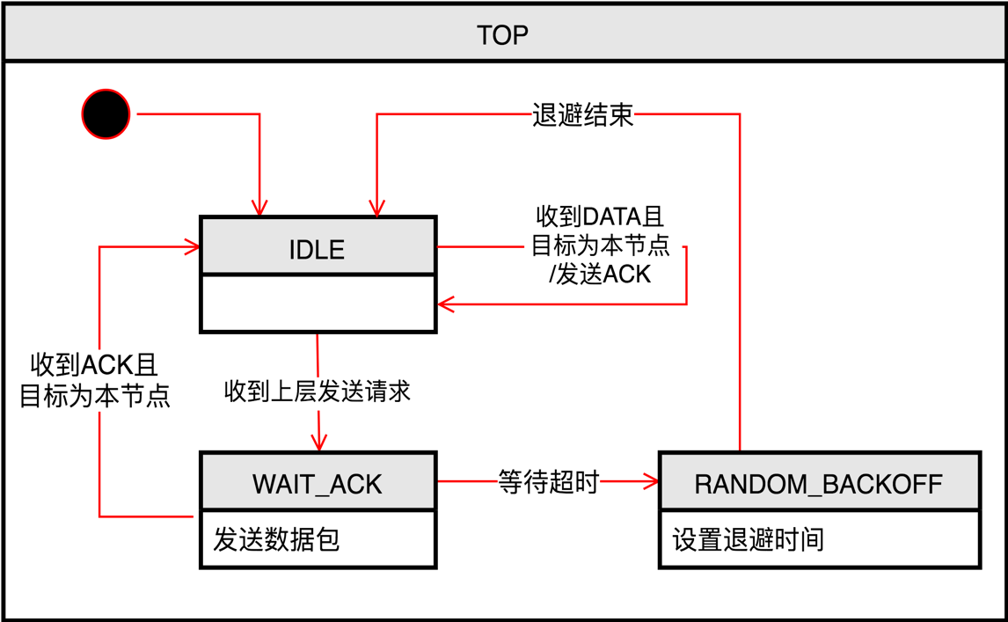

图5-3 Aloha层次状态机图

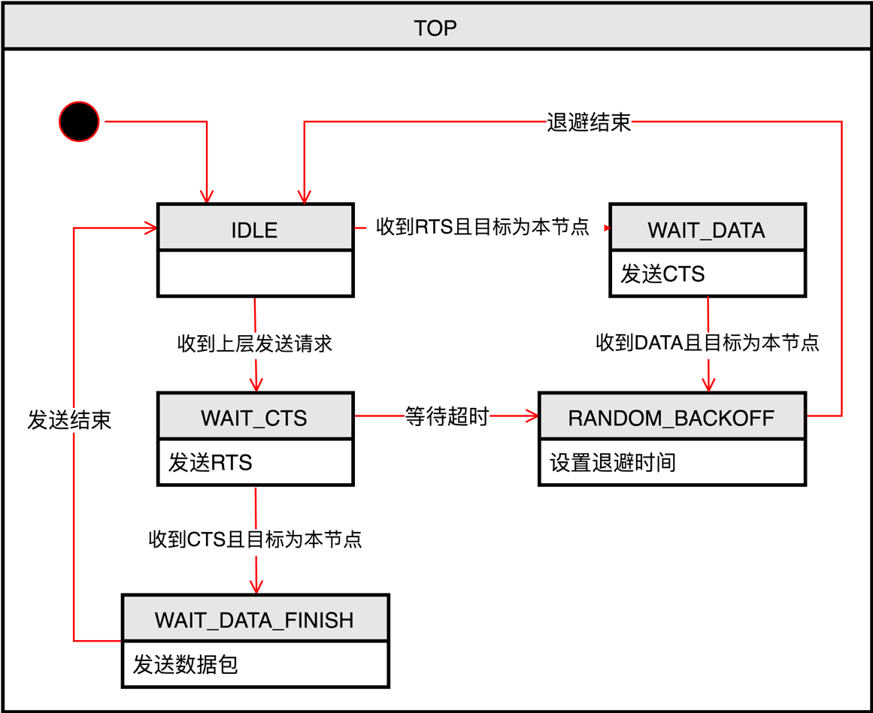

图5-4 MACA层次状态机图

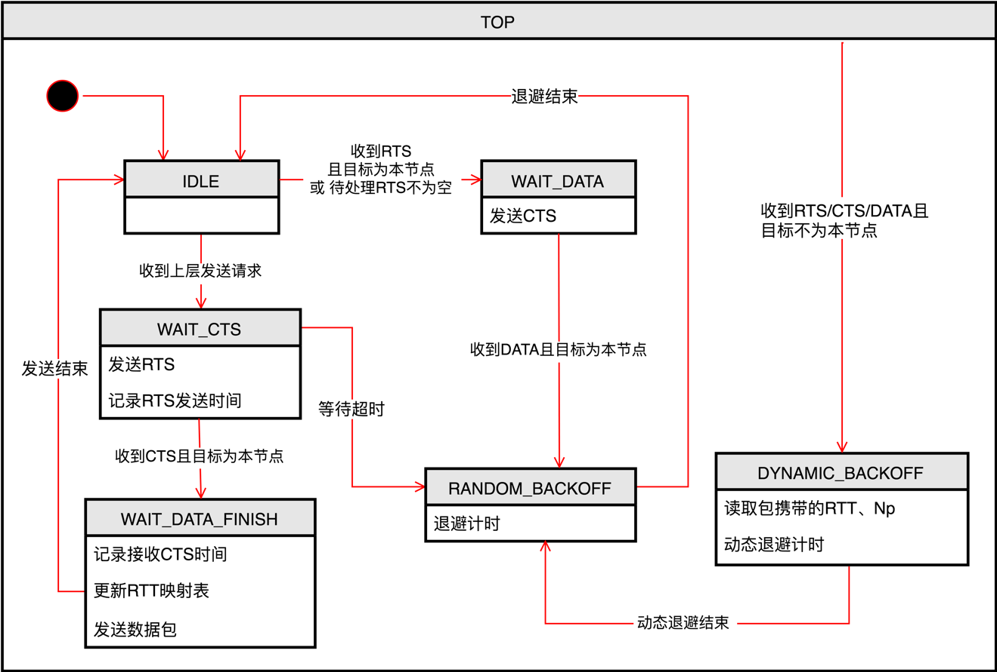

图5-5 DB-MAC层次状态机图

### 5.1.3 实验平台布置



图5-6 实验平台布置示意图

实验平台的布局如图5-6所示。每个物理调制解调器（Modem）配备一到两个传感器（即为图中分布在水池四个角的黑色节点），调制解调器和控制台（Emulation Platform）与集线器相连，用户通过操纵控制台来控制实验的进行。控制台为一台Ubuntu16.04 OS的笔记本电脑，UW-Stack就部署在上面。

## 5.2 实际水声网络环境测试过程

### 5.2.1 实验场景

水池长6.5m，宽3.5m，水深1m。实验场景如图5-7所示：4个节点分别在水池的四个角落，节点1和节点3、节点2和节点4的距离约为5m，节点1和节点2、节点3和节点4的距离约为3m；

实验采用的网络拓扑为星型拓扑，即1号节点为接收Sink节点，其余节点向1号节点发送数据。

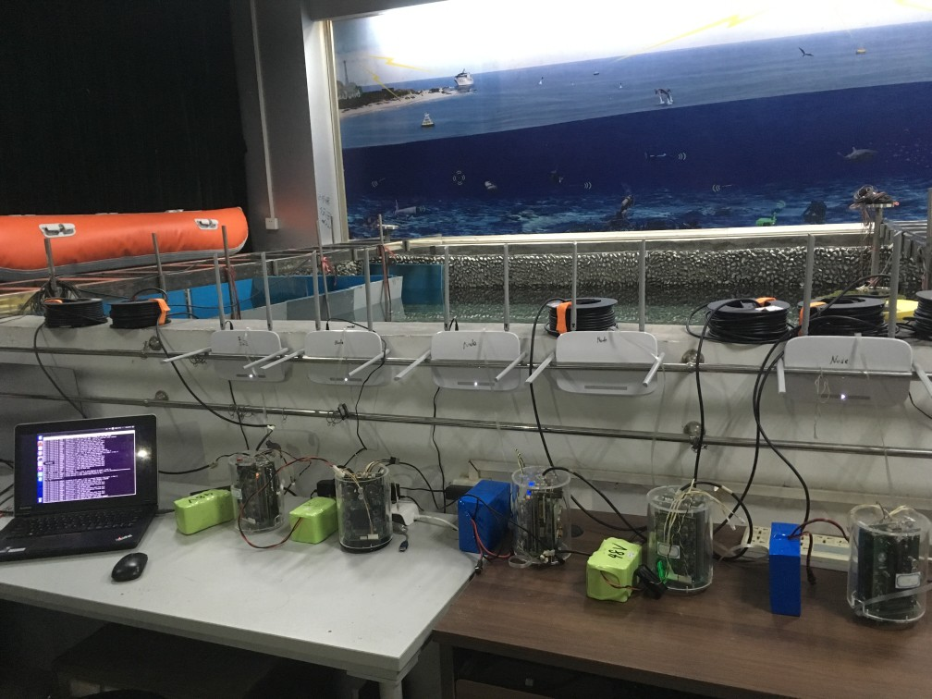

图5-7 水池实验工作台布置

在我们的水声网络协议测试平台下，通过改变节点个数、节点发包间隔和发包个数，对Aloha、MACA和本文提出的DB-MAC进行了一系列实验，并对它们的性能在吞吐量、发送成功率和延迟方面进行了比较。由于协议测试平台目前还没有能量消耗指标的统计，所以这里没有能耗的具体实验数据。

### 5.2.2 实验方案

这里要说明的是与第四章仿真实验有差异的是：

1）在NS3中数据发生器也就是应用层，提供了以泊松概率分布产生数据，所以在仿真实验中我们通过控制泊松分布概率函数中的 $λ$ 参数控制数据到达率来模拟业务量的变化。在我们的UW-Stack中暂时还没有支持这种数据发生方式，不过在后续的迭代更新中，为了与通用的仿真平台保持一致性，也将加入基于概率分布的数据发生器。UW-Stack通过控制数据包产生的间隔时间来控制业务量，需要设置的参数有 $T_{min}$ 和 $T_{max}$。应用层将在区间 $[T_{min}, T_{max}]$ 中生成随机数 $T_{s}$ 作为数据流下发的间隔时间，以此模拟业务量的变化。

2）在NS3仿真实验中，通过设置仿真时间来控制仿真进程，大多数的仿真平台也是这样的做法。但这与实际的应用场景有所违背。因为在实际的水声通信网络应用中，一般都是有一定量的发送请求，而不是限制了通信时间。所以在UW-Stack中是通过控制发送请求的量，也就是数据包的个数，来控制实验的进行。

3）关于对比协议。在NS3仿真实验中选取了FAMA、CW-MAC和ALOHA作为对比，但考虑到FAMA和CW-MAC都需要载波侦听，而载波侦听又需要底层硬件的支持，所以结合我们的设备条件，在实际测试中选取了不需要载波侦听的MACA和ALOHA作为对比协议。

4）目前实验室可提供稳定工作的节点有5个，经实验结果显示4个节点也能够反应不同协议下的网络性能。为了保证实验的稳定性和容错性，选取4个节点进行实验，1个节点作为备用节点。基于1、2两点与NS3仿真实验中的差异，在UW-Stack的协议性能测试实验不再有 $λ$ 参数和仿真时间参数，而是替换为了 $T_{min}$、 $T_{max}$ 和数据包个数（记为 $N_{data}$）。本实验的目的除了验证协议在实际水声信道中的性能表现，也是对UW-Stack实验平台的一个调试。带着探究的目的，设置了对照实验，测试在不同数据包达到频率下，改进协议DB-MAC和对比协议ALOHA和MACA的性能表现。

测试方案为：固定节点个数和数据包个数，改变数据流下发的间隔时间。分别观察三种协议在不同数据发送频率下，网络吞吐量、时延和发送成功率的性能表现。这三个指标与第四章仿真实验中的计算方式一致，如公式4-1、4-2、4-3所示。其余实验参数如下表5-1所示：

表5-1 水池实验参数设置

|  |  |  |  |
| --- | --- | --- | --- |
| 参数 | 参数值 | 参数 | 参数值 |
| 数据包个数 | 40 | 数据包间隔时间 | $t∈[1， 13]$*s* |
| 节点个数 | 4个 | 数据包大小 | 42bytes |
| 调制方式 | FSK | 采样率 | 80000 |
| 发射幅度 | 0.005v | 接收增益 | 0.2 |

## 5.3 实际水声网络环境测试结果及分析

基于UW-Stack平台，分别实现了ALOHA协议、MACA协议和本文提出的DB-MAC协议。通过测试平台中日志收集和离线性能分析模块，得出了图5-8、5-9、5-10关于三个指标的对比图。横坐标表示的是发送间隔区间，由区间[12,13]逐渐到区间[1,2]过渡，也就是数据发送间隔从13秒逐渐缩短至1秒，表示数据发送频率由慢到快，也就是业务量由小逐渐变大。

### 5.3.1 网络吞吐量

从图5-8可以发现，整体上来看，协议吞吐量的表现由高到低分别DB-MAC、MACA、ALOHA。只有在业务量较小时，ALOHA的吞吐量与其他两个相比才有一点优势。随着业务量的增大，DB-MAC协议的吞吐量一直呈上升状态，并且整体上大于其他两个协议的吞吐量。而ALOHA的吞吐量则逐渐下降到一个较小的值。同为握手协议MACA的吞吐量则表现出了一定的波动性，具体表现为：业务量变大初期，吞吐量随之下降，但是在业务量达到一定量后，又呈现上升的趋势。这是因为握手机制在业务量小的时候表现不明显，反而由于多余的握手包降低了网络性能，但在业务量加大后，便体现出了握手机制的优越。基于第三章的分析，DB-MAC在MACA协议的退避策略基础上做出了改进，在降低数据包碰撞概率、提高信道利用率的同时也降低了控制包碰撞概率，所以性能表现更为稳定，吞吐量也高于MACA。在发送间隔小于4s后，ALOHA协议的吞吐量更是快速减少，此时网络中节点频繁地开始发送数据包，导致数据包发送冲突的可能性大大增大。而此时采用的握手机制的MACA和DB-MAC则表现出对业务量具有一定的调控性，与ALOHA相比大大减少了网络中发生冲突的可能性。DB-MAC协议的吞吐量更是优于MACA，这也表现了DB-MAC动态退避的策略和利用传输延迟的改进的有效性。实测结果基本和仿真结果吻合。

图5-8 不同发送数据频率下网络吞吐量表现

### 5.3.2 端到端时延

图5-9展示了三种协议在不同发送数据频率下的时延结果。统计的是端到端时延，也就是从应用层发出数据包开始到接收节点收到数据包的这段时间。从整体上可以看出，DB-MAC的端到端时延最大，其次是MACA，Aloha的时延最小。并且在数据量较小的时候，基于握手机制的MACA和DB-MAC时延就高于ALOHA。主要有两个原因，一是握手机制的控制包传输占用了时间，二是采用“一次握手，多次发送”的机制，使得队列中的数据包缓存时间更长。传输时间由发送时间和传播时间组成。其中传播时间由距离和声速决定，因为本次实验在室内水池进行，场地有限，所以传播时间很小，不会带来结果所示的大延时。所以MACA和DB-MAC的长时延主要是发送时间造成的。实验采用的通信机采用定长约束进行收发，定长约束设置为42字节，也就是通信机以42字节为一帧，以帧为单位进行收发。尽管我们的控制包（RTS包和CTS包）设计得很短，但是通信机在发送时仍然会补齐到一帧，也就是42字节，进行发送。这样一来，控制包的发送时间也在1～2秒左右。所以握手比直接发送数据需要更多的时间来完成数据传输。这也是本协议的一个缺点，在一些对时间敏感，时效性要求高的应用场景中并不适用。

图5-9 不同发送数据频率下时延表现

### 5.3.3 发送成功率

图5-10展示了三种协议在不同发送数据频率下的发送成功率的结果。从整体上来，发送成功率都是DB-MAC>MACA>ALOHA，并且DB-MAC能稳定在一个比较高的值。这是因为对握手机制的优化，使得握手期间数据的传输环境更加干净，减少了在握手期间其他节点造成的干扰。所以一旦节点之间握手建立，数据包能以一个比较高的传送率进行传输。这也是使得DB-MAC整体保持比较高的发送成功率的主要原因。从实验结果上来看，DB-MAC协议的发送成功率也的确是高于MACA协议，验证了DB-MAC冲突避免的能力。随着业务量加剧，ALOHA发送的成功率不断下降，反映了网络中数据冲突的加剧，不能很好地协调节点接入信道，导致了愈来愈低的发送成功率。另外，Aloha采用了重传机制，发送成功率越低表明需要重传的数据包越多，那么能量消耗越大。虽然本次实验中没有量化三种协议能耗方面的表现，但从发送成功率上来看：较高的发送成功率表明“有效发送”的比例更高，能量利用率更高；相反越低的发送成功率则表示“无效发送”的比例更高，能量利用率则更低。

图5-10 不同发送数据频率下发送成功率表现

### 5.3.4 小结

从实验结果可以看到，实际水池结果和理论分析、仿真结果都比较吻合，进一步验证了改进协议的合理性和可用性。DB-MAC在业务量特别小的时候优势并不突出，但随着业务量稍微增大，就能展现出它的优势，显现出高的吞吐量和高发送成功率。但是，稳定的数据传输是以牺牲了端到端时延作为牺牲的。MAC层缓存一些待发送的数据包，来换取避免与在网络上正在传输的数据产生冲突。也就是说，DB-MAC并不适用于要求时效性的网络应用。

另外，实验也存在着一些不足。虽然实验的结果能够反映出一定的趋势变化，但没有进行足够次数的实验来获取平均值，多次实验的结果更具有可靠性。该水声网络实验平台的性能分析部分目前只支持单次实验的性能分析，在进行多次实验结果统计时比较繁琐，所以实验平台的自动化测试和自动化结果分析功能还需要进一步提高完善。

## 5.4 本章小结

本章在实际水声信道中对本文提出的DB-MAC协议进行了测试，并与其他两种经典MAC协议进行了性能比较分析，进一步验证了理论、仿真分析的可靠性，也分析了该协议存在的不足。对实验室建设的水声网络测试平台UW-Stack进行了简单的介绍，论述了使用基于层次状态机的UW-Stack为实测实验带来的便利性，在进行协议性能分析比较实验的同时，也是对UW-Stack进行实际的测试验证的过程。

# 总结与展望

## 本文总结

本文主要重点关注了水声通信网络的MAC协议部分。首先在第一章对该课题的现实背景、研究意义以及应用场景和发展现状进行了阐述，指出了水声通信网络MAC协议研究的重要性。同时，还简要介绍了水声通信网络的组成和研究重点。第二章主要对MAC协议展开论述，说明了MAC协议的作用、面临的挑战，以及现有协议的分类。整理了每种分类的优缺点以及代表协议，对下文关于握手机制协议研究的开展奠定了基础。第三章提出了对于握手协议的一个改进协议——DB-MAC，是本文的重点和创新点之一。讨论了提出协议的相关思路和关于该协议的核心描述和具体实现。从理论上解释了该协议的可行性以及有效性。第四章针对第三章提出的DB-MAC协议展开仿真实验论证。在NS3平台上进行协议的仿真分析，并将性能结果与几种经典的MAC协议对比分析。从仿真层面上验证了该MAC协议的可行性。第五章利用实验室自主开发的水声网络实验平台，在实际水声信道中测试DB-MAC协议。同样将性能结果与其他几种经典MAC协议进行了比较，通过实际测试结果进一步验证了该MAC性能的优越性。该工作也是本文的重点和创新。

论文主要的工作成果总结如下：

1. 对水声通信网络MAC协议进行分类研究，尤其是针对基于握手机制的MAC协议，结合现有的一些研究成果和面临的挑战，归纳提出MAC协议的改进方向。
2. 基于握手机制做出改进，提出了动态退避冲突避免的DB-MAC协议。协议在无需全局时间同步的基础上实现网络节点的动态退避，以达到避免冲突的目的。并利用水中的传播延迟来设计合理的控制包复用机制，提高了信道利用率，减少了冲突，提高整体的网络性能。
3. 基于NS3仿真平台，对DB-MAC协议进行了仿真性能分析及其与其他协议的对比。其中包括协议的算法实现，仿真场景的构建以及性能分析脚本的实现。通过协议的仿真分析，验证了协议的优越性。
4. 基于实验室开发的水声网络实验平台，对DB-MAC协议在实际水声信道中进行了性能分析，并且其他协议进行了对比。其中包括协议的算法实现，实验平台中实时性能展示和离线性能分析模块的开发和迭代。通过协议在实际水声环境中的测试结果分析，进一步验证了协议的优越性。

## 展望

本文提出的水声通信网络MAC协议在NS3仿真中和实际水声信道中都表现出了较好的网络吞吐量、发送成功率和能量损耗，但在端到端时延上的表现有所欠缺，这也是协议设计机制所导致的。所以不能将该协议运用在一些时间敏感的场景中。所以仍然存在继续优化的空间。

本文进行的实际水声信道实验，由于地理场景的限制，网络节点的传输距离十分有限，不能很好地展现和验证协议在对抗水下传播时延的优越性。并且实验采用的网络拓扑也仅为简单的星型拓扑，所以协议还需在更为宽阔的水域，增加节点间的距离，尝试其他网络拓扑结构进行进一步的实验验证。

本文所用到的水声网络实验平台还在不断的迭代开发更新阶段，尚不成熟。在实验中做协议间的性能分析对比的过程还有待优化，后续工作将提供平台对多种协议的多次实验进行自动化数据记录分析的功能。

# 参考文献

[1] Akyildiz I F, Pompili D, Melodia T. Underwater Acoustic Sensor Networks: research challenges[J]. Ad Hoc Networks, 2005,3(3).

[2] Makhija D, Kumaraswamy P, Roy R. Challenges and Design of Mac Protocol for Underwater Acoustic Sensor Networks: International Symposium on Modeling & Optimization in Mobile, 2006[C].

[3] 赵红光. 浅谈我国水声通信技术的发展及应用[J]. 黑龙江科技信息, 2015(23):48.

[4] Qu F, Hong Y, Yu G, et al. In-Band Full-Duplex Communications for Underwater Acoustic Networks[J]. IEEE Network, 2017,31(5):59-65.

[5] Heidemann J, Zorzi M. Underwater sensor networks: applications, advances and challenges.[J]. Philosophical Transactions, 2012,370(1958):158.

[6] Abdulsaheb G, Sulaiman N, Khalaf O. Enhancing Ad Hoc network performance using different propagation models in cluster based routing protocols[J]. 2015,2:5-13.

[7] Abramson N. The ALOHA System—Another alternative for computer communications, in 1970 Fall Joint Comput, 1970[C].

[8] 许肖梅. 水声通信与水声网络的发展与应用[J]. 声学技术, 2009,28(06):811-816.

[9] Rice J, Creber B, Fletcher C, et al. Evolution of Seaweb underwater acoustic networking: Oceans, 2002[C].

[10] Zhang H, Xiong S, Yue Z, et al. Sea trials of an underwater acoustic network in the East China Sea 2015, 2016[C].Jan.

[11] 水声通信基本原理与应用[M]. 2009.

[12] Climent S, Sanchez A, Capella J V, et al. Underwater Acoustic Wireless Sensor Networks: Advances and Future Trends in Physical, MAC and Routing Layers[J]. Sensors, 2014,14(1):795-833.

[13] Akyildiz I F, Pompili D, Melodia T. Underwater acoustic sensor networks: research challenges[J]. Ad Hoc Networks, 2005,3(3):257-279.

[14] Tomasi B, Toso G, Casari P, et al. Impact of Time-Varying Underwater Acoustic Channels on the Performance of Routing Protocols[J]. IEEE Journal of Oceanic Engineering, 2013,38(4):772-784.

[15] Casari P, Zorzi M. Protocol design issues in underwater acoustic networks[J]. Computer Communications, 2011,34(17):2013-2025.

[16] Jiang S. State-of-The-Art Medium Access Control (MAC) Protocols for Underwater Acoustic Networks: A Survey Based on A MAC Reference Model[J]. IEEE Communications Surveys & Tutorials, 2018,20(1):96-131.

[17] Lu L, Zhong L, Ke L. Design of MAC Protocols for Underwater Acoustic Ad Hoc Networks, 2009[C].Nov.

[18] IEEE. Medium Access Control (MAC) Quality of Service Enhancements[J]. IEEE Std 802.11e-2005, 2005,""(""):"".

[19] Syed A. Understanding and exploiting the acoustic propagation delay in underwater sensor networks[J]. 2009:{}.

[20] Syed A A, Wei Y, Heidemann J S, et al. Understanding spatio-temporal uncertainty in medium access with ALOHA protocols: Workshop on Underwater Networks, 2007[C].

[21] Syed A A, Heidemann J S. Time Synchronization for High Latency Acoustic Networks: Infocom IEEE International Conference on Computer Communications, 2006[C].

[22] Arisha K, Youssef M, Younis M. Energy-Aware TDMA-Based MAC for Sensor Networks[M]. 2002.

[23] Sorger U, Broeck I D, Schnell M. Interleaved FDMA — A New Spread-Spectrum Multiple-Access Scheme[J]. Proc of Icc Atlanta, 2002,2:1013-1017.

[24] Hara S, Prasad R. Overview of multicarrier CDMA[J]. IEEE Communications Magazine, 1997,35(12):126-133.

[25] Chen K, Ma M, Cheng E, et al. A Survey on MAC Protocols for Underwater Wireless Sensor Networks[J]. IEEE Communications Surveys & Tutorials, 2014,16(3):1433-1447.

[26] M Luiz F, Vieira J, Kong U, et al. Analysis of aloha protocols for underwater acoustic sensor networks[J]. 2019:{}.

[27] Shahabudeen S, Chitre M, Motani M. MAC protocols that exploit propagation delay in underwater networks, 2011[C].Sep.

[28] Mandal P, De S, Chakraborty S S. Characterization of Aloha in underwater wireless networks: Communications, 2011[C].

[29] Chirdchoo N, Soh W S, Chua K C. Aloha-Based MAC Protocols with Collision Avoidance for Underwater Acoustic Networks: IEEE Infocom -ieee International Conference on Computer Communications, 2007[C].

[30] Fullmer C L, Garcia-Luna-Aceves J J. Solutions to Hidden Terminal Problems in Wireless Networks: Acm Sigcomm 97 Conference on Applications, 1997[C].

[31] Chen Y J, Wang H L. Ordered CSMA: a collision-free MAC protocol for underwater acoustic networks: Oceans, 2007[C].

[32] Syed A A, Wei Y, Heidemann J S. T-Lohi: A New Class of MAC Protocols for Underwater Acoustic Sensor Networks: Infocom the Conference on Computer Communications IEEE, 2008[C].

[33] Syed A A, Ye W, Heidemann J. Comparison and Evaluation of the T-Lohi MAC for Underwater Acoustic Sensor Networks[J]. IEEE Journal on Selected Areas in Communications, 2008,26(9):1731-1743.

[34] Liu J, Wang J. A MACA-based collision avoidance MAC protocol for underwater acoustic sensor networks, 2016[C].Jan.

[35] 吴笑萍. Ad hoc网络隐藏／暴露终端问题的研究[J]. 微计算机信息, 2006,22(30):35-37.

[36] Xie P, Cui J H. R-MAC: An energy-efficient MAC protocol for underwater sensor networks: International Conference on Wireless Algorithms, 2007[C].

[37] Yang M, Gao M, Foh C H, et al. Hybrid Collision-Free Medium Access (HCFMA) Protocol for Underwater Acoustic Networks: Design and Performance Evaluation[J]. IEEE Journal of Oceanic Engineering, 2015,40(2):292-302.

[38] Rhee I, Warrier A, Aia M, et al. Z-MAC: a hybrid MAC for wireless sensor networks., 2005[C].

[39] Su X, Chan S, Bandai M. A Cross-Layer MAC Protocol for Underwater Acoustic Sensor Networks[J]. IEEE Sensors Journal, 2016,16(11):4083-4091.

[40] Su X, Chan S, Bandai M. A Cross-layer MAC Protocol for Underwater Acoustic Sensor Networks[J]. IEEE Sensors Journal, 2015,16:1.

[41] Valerio V D, Petrioli C, Pescosolido L, et al. A Reinforcement Learning-based Data-Link Protocol for Underwater Acoustic Communications: WUWNET '15, New York, NY, USA, 2015[C].

[42] Stojanovic M. Optimization of a data link protocol for an underwater acoustic channel: Oceans, 2014[C].

[43] Pu L, Luo Y, Mo H, et al. Comparing underwater MAC protocols in real sea experiments[J]. Computer Communications, 2015,56.

[44] Fullmer C L, Garcia-Luna-Aceves J J. Floor Acquisition Multiple Access (FAMA) for Packet-radio Networks: Conference on Applications, 1995[C].

[45] Zhang S A Q L. A Slotted-FAMA based MAC Protocol for Underwater Wireless Sensor Networks with Data Train[J]. Journal of Signal Processing Systems, 2017,89(1):3-12.

[46] Chirdchoo N, Soh W S, Chua K C. MACA-MN: A MACA-Based MAC Protocol for Underwater Acoustic Networks with Packet Train for Multiple Neighbors: Vehicular Technology Conference, 2008[C].

[47] Ng H H, Soh W S, Motani M. MACA-U: A Media Access Protocol for Underwater Acoustic Networks: IEEE Globecom IEEE Global Telecommunications Conference, 2008[C].

[48] Guo X, Frater M R, Ryan M J. Design of a Propagation-Delay-Tolerant MAC Protocol for Underwater Acoustic Sensor Networks[J]. IEEE Journal of Oceanic Engineering, 2009,34(2):170-180.

[49] Liao W, Huang C. SF-MAC: A Spatially Fair MAC Protocol for Underwater Acoustic Sensor Networks[J]. IEEE Sensors Journal, 2012,12(6):1686-1694.

[50] Heng N H. Design, Analysis, and Performance Evaluation for Handshaking Based MAC Protocols in Underwater Acoustic Networks[J]. Ph D, 2012.

[51] Org W N. ns-3 Network Simulator[EB/OL]. (2019-02-26)https://www.nsnam.org/.

[52] Chan M, Chen C, Huang J, et al. OpenNet: A simulator for software-defined wireless local area network, 2014[C].April.

[53] DARPA VINT D S N C. NS-2

[EB/OL]. (2014-12-19)http://nsnam.sourceforge.net/wiki/index.php/Main_Page.

[54] 张文健, 秦汉张, 王美茜. 基于NS-3的水声传感器网络CW-MAC协议吞吐量分析[J]. 现代计算机(专业版), 2014(16):3-7.

[55] Parrish N, Tracy L T, Roy S, et al. System Design Considerations for Undersea Networks: Link and Multiple Access Protocols[J]. IEEE Journal on Selected Areas in Communications, 2008,26(9):1720-1730.

[56] Petrioli C, Petroccia R, Potter J, et al. The SUNSET Framework for Simulation, Emulation and at-sea Testing of Underwater Wireless Sensor Networks[J]. Ad Hoc Networks, 2014,34:{}.

[57] Masiero R, Azad S, Favaro F, et al. DESERT Underwater: An NS-Miracle-based framework to design, simulate, emulate and realize test-beds for underwater network protocols, 2012[C].May.

[58] Petrioli C, Petroccia R, Potter J R. Performance evaluation of underwater MAC Protocols: From simulation to at-sea testing: Oceans, 2011[C].

[59] Yu H, Mao S, Chen F, et al. Protocol Design and Implementation Based on Hierarchical State Machine for Underwater Acoustic Networks: WUWNet '16, New York, NY, USA, 2016[C].

[60] Baldo N, Maguolo F, Miozzo M, et al. ns2-MIRACLE: a Modular Framework for Multi-Technology and Cross-Layer Support in Network Simulator 2: International Conference on Performance Evaluation Methodolgies & Tools, 2007[C].

[61] Harel D. Statecharts: A Visual Formalism For Complex Systems[J]. Science of Computer Programming, 1987,8:231-274.

[62] Hopcroft J E, Motwani R, Ullman J D. Introduction to Automata Theory, Languages, and Computation (3rd Edition)[M]. Boston, MA, USA: Addison-Wesley Longman Publishing Co., Inc., 2006.

# 附录

# 攻读硕士学位期间取得的研究成果

一、已发表(包括已接受待发表)的论文，以及已投稿、或已成文打算投稿、或拟成文投稿的论文情况：

|  |  |  |  |  |  |  |
| --- | --- | --- | --- | --- | --- | --- |
| **序序号** | **作者(全体作者，按顺序排列)** | **题目** | **发表或投稿刊物名称、级别** | **发表的卷期、年月、页码** | **相当于学位论文的哪一部分(章、节)** | **被索引收录情况** |
| 1 | 余华,  毛姗姗，  陈芳炯，  谢伟能，  王俊杰，  郑杰文，  高执 | Protocol design and implementation based on hierarchical state machine for underwater acoustic network | WUWNET 2016-11th ACM International Conference on Underwater Networks and Systems | October 24，2016 | 第五章 | EI收录 |

注：在“发表的卷期、年月、页码”栏：

1、如果论文已发表，请填写发表的卷期、年月、页码；

2、如果论文已被接受，填写将要发表的卷期、年月；

3、以上都不是，请据实填写“已投稿”，“拟投稿”。

二、与学位内容相关的其它成果（包括专利、著作、获奖项目等）

|  |  |  |  |  |  |  |
| --- | --- | --- | --- | --- | --- | --- |
| **序号** | **作者(全体作者，按顺序排列)** | **题目** | **发表或投稿刊物名称、级别** | **发表的卷期、年月、页码** | **相当于学位论文的哪一部分(章、节)** | **被索引收录情况** |
| 1 |  |  |  |  |  |  |

# 致谢

。

1. 注：为了方便描述，在以下描述中将网络中的节点分为：发送节点、目的节点和竞争节点
2. 流程图中的A1~A7对应下面A部分的步骤1~7；流程中的B1~B3对应下面B部分的步骤1~3
3. 注：最大发送负载即一次握手允许最大的发送数据包个数
4. 本部分对应流程图3-4的未标注虚线框部分
5. 即发生重传时只计算成功接收数据包与该包最后一次发送的时间差
6. MACA协议在本文第二章和第三种章中有介绍